N° Lot |  | Désignation | Repris | Adjudication
1 | 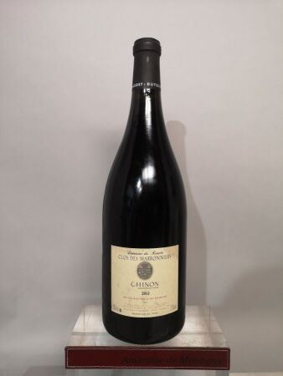 | 1 magnum CHINON "Clos des Marronniers" - Domaine du Roncée 2012  Etiquette légèrement tachée. |  | 11
2 | 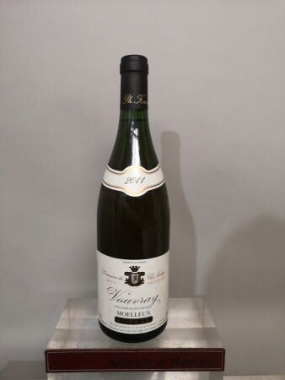 | 1 bouteille VOUVRAY moelleux "Goutte d'or" - Domaine du Clos Naudin (Foreau) 2011 Etiquette légèrement tachée. |  | 185
3 | 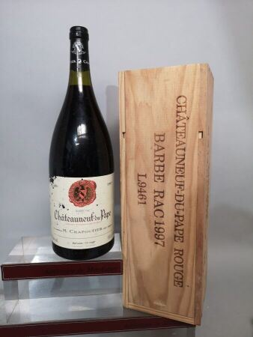 | 1 magnum CHATEAUNEUF DU PAPE "Barbe Rac" - M. CHAPOUTIER 1997 Coffret bois. Etiquette légèrement tachée et griffée. |  | 85
4 | 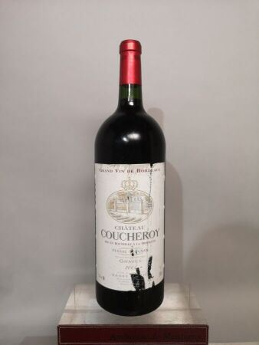 | 1 magnum Château COUCHEROY - Pessac Leognan 2005  Etiquette légèrement tachée et abîmée. |  | 32
5 | 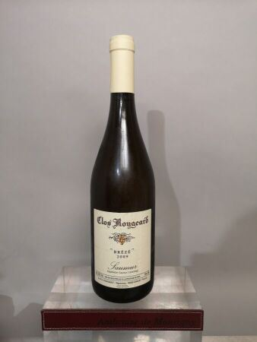 | 1 bouteille CLOS ROUGEARD "Brézé" - Saumur 2009 |  | 155
6 | 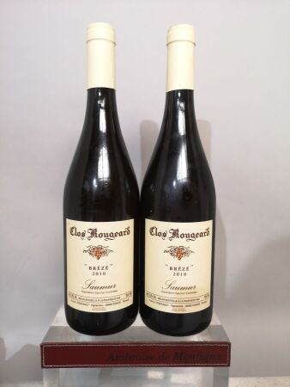 | 2 bouteille CLOS ROUGEARD "Brézé" - Saumur 2010 |  | 340
7 | 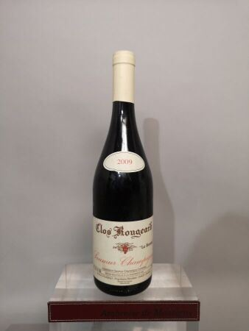 | 1 bouteille CLOS ROUGEARD "Le Bourg"- Saumur Champigny 2009  Etiquette légèrement marquée. |  | 280
8 | 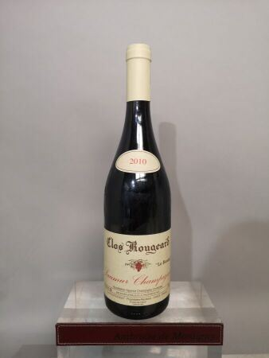 | 1 bouteille CLOS ROUGEARD "Le Bourg"- Saumur Champigny 2010 |  | 320
9 | 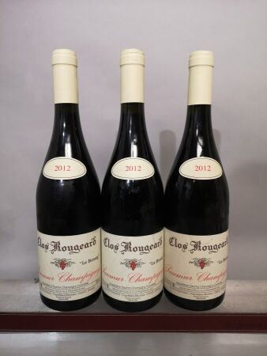 | 3 bouteilles CLOS ROUGEARD "Le Bourg"- Saumur Champigny 2012 |  | 760
10 | 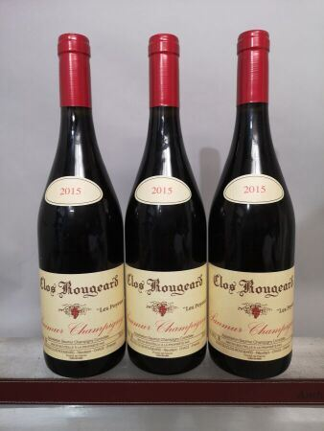 | 3 bouteilles de CLOS ROUGEARD "Les Poujeaux" - Saumur Champigny 2012 |  | 510
11 | 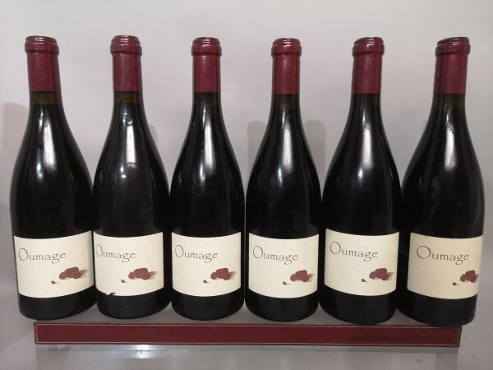 | 6 bouteille VACQUEYRAS "Oumage - Cuvée Tao" - Domaine le Sang des Cailloux 2005 1 Etiquette légèrement griffée, 1 légèrement tachée. Contre étiquettes tachées. |  | 150
12 | 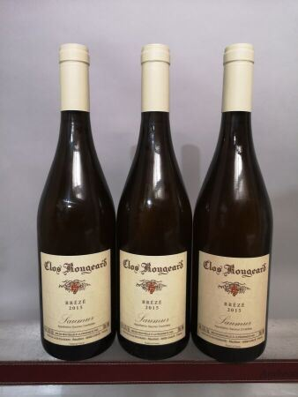 | 3 bouteille CLOS ROUGEARD "Brézé" - Saumur 2015 |  | 420
13 | 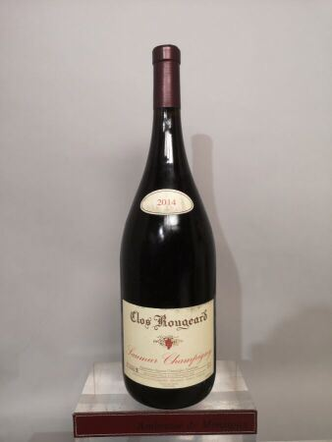 | 1 magnum CLOS ROUGEARD - Saumur Champigny 2014  Etiquette légèrement tachée. |  | 310
14 | 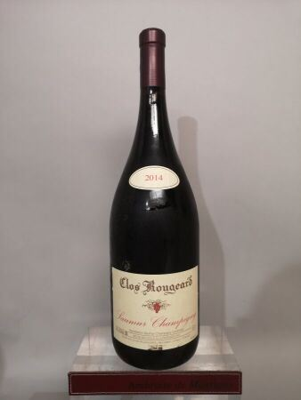 | 1 magnum CLOS ROUGEARD - Saumur Champigny 2014  Etiquette légèrement tachée et griffée. |  | 270
15 | 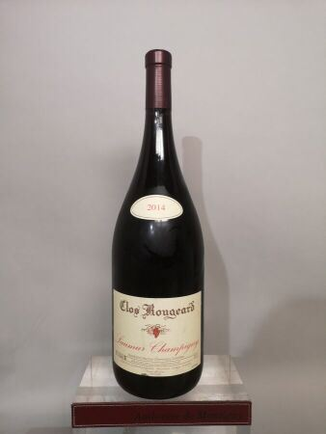 | 1 magnum CLOS ROUGEARD - Saumur Champigny 2014  Etiquette légèrement tachée. |  | 270
16 | 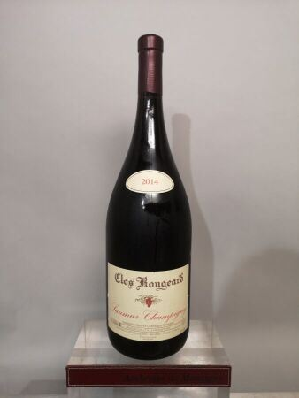 | 1 magnum CLOS ROUGEARD - Saumur Champigny 2014  Etiquette légèrement tachée. |  | 260
17 | 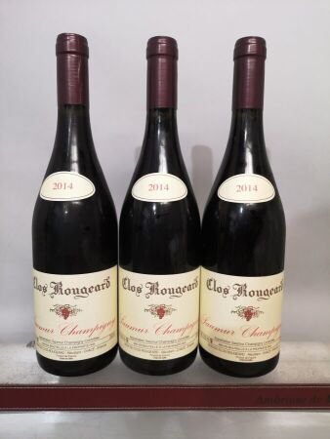 | 3 bouteille CLOS ROUGEARD - Saumur Champigny 2014 |  | 350
18 | 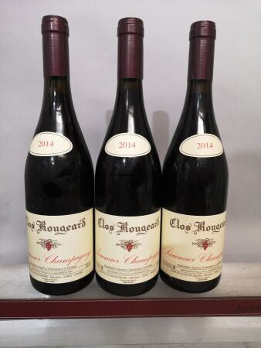 | 3 bouteille CLOS ROUGEARD - Saumur Champigny 2014 |  | 340
19 | 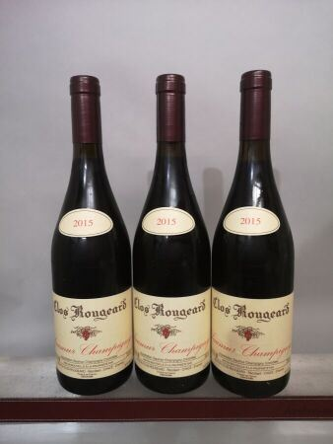 | 3 bouteille CLOS ROUGEARD - Saumur Champigny 2015 |  | 360
20 | 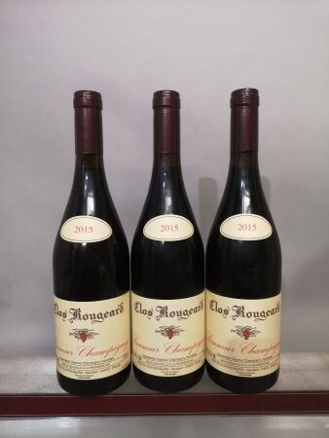 | 3 bouteille CLOS ROUGEARD - Saumur Champigny 2015 |  | 360
21 | 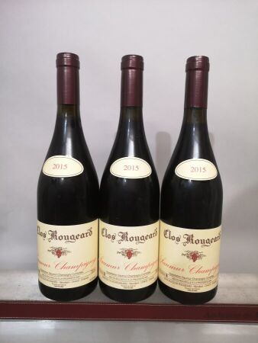 | 3 bouteille CLOS ROUGEARD - Saumur Champigny 2015 |  | 350
22 | 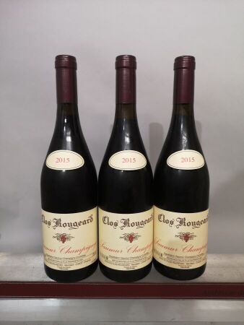 | 3 bouteille CLOS ROUGEARD - Saumur Champigny 2015 |  | 350
23 | 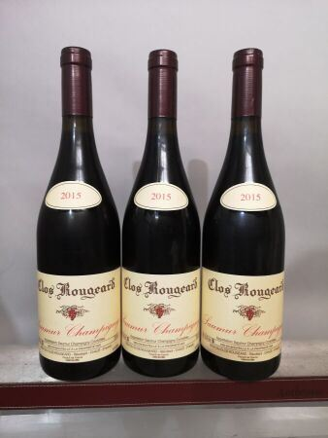 | 3 bouteille CLOS ROUGEARD - Saumur Champigny 2015 |  | 350
24 | 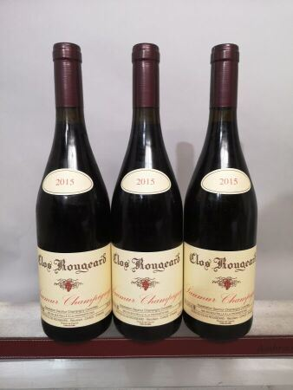 | 3 bouteille CLOS ROUGEARD - Saumur Champigny 2015 |  | 350
25 | 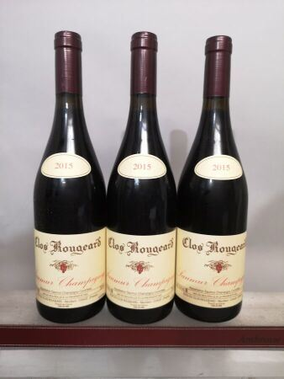 | 3 bouteille CLOS ROUGEARD - Saumur Champigny 2015 |  | 350
26 | 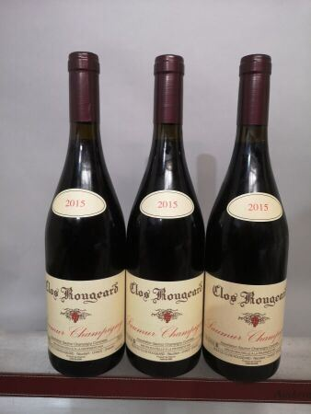 | 3 bouteille CLOS ROUGEARD - Saumur Champigny 2015 |  | 350
27 | 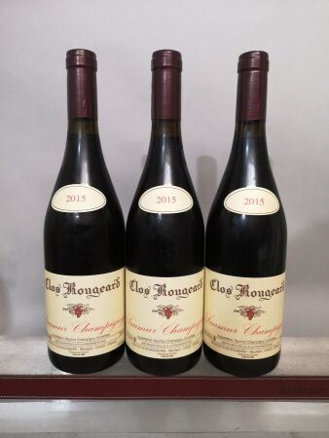 | 3 bouteille CLOS ROUGEARD - Saumur Champigny 2015 |  | 360
28 | 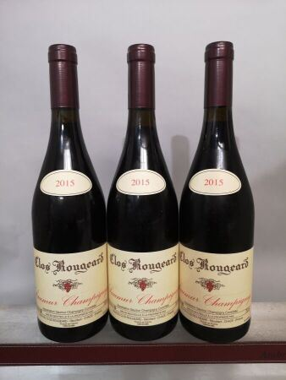 | 3 bouteille CLOS ROUGEARD - Saumur Champigny 2015 |  | 360
29 | 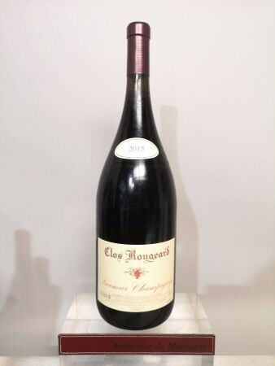 | 1 magnum CLOS ROUGEARD - Saumur Champigny 2015 |  | 360
30 | 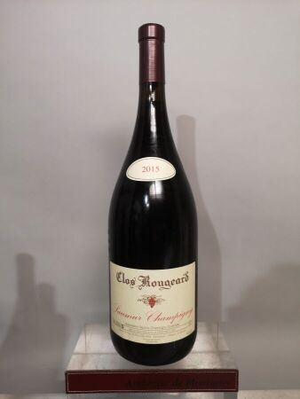 | 1 magnum CLOS ROUGEARD - Saumur Champigny 2015 |  | 320
31 | 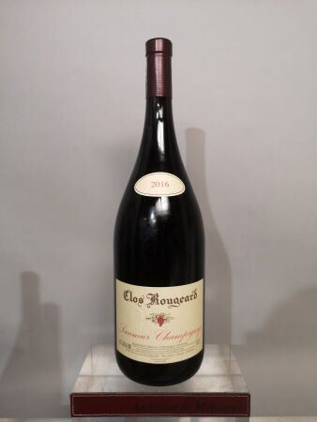 | 1 magnum CLOS ROUGEARD - Saumur Champigny 2016 |  | 240
32 | 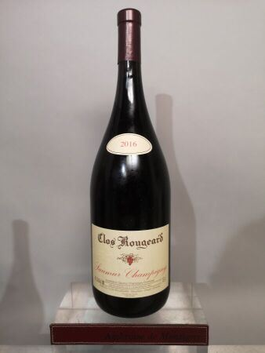 | 1 magnum CLOS ROUGEARD - Saumur Champigny 2016 |  | 250
33 | 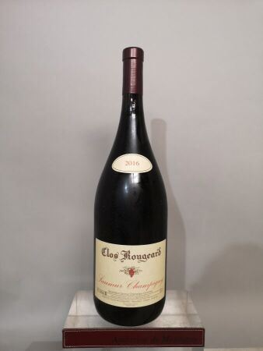 | 1 magnum CLOS ROUGEARD - Saumur Champigny 2016 |  | 240
34 | 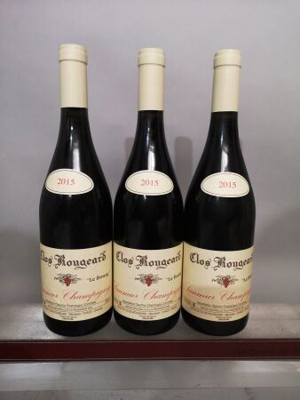 | 3 bouteilles CLOS ROUGEARD "Le Bourg"- Saumur Champigny 2015 |  | 780
35 | 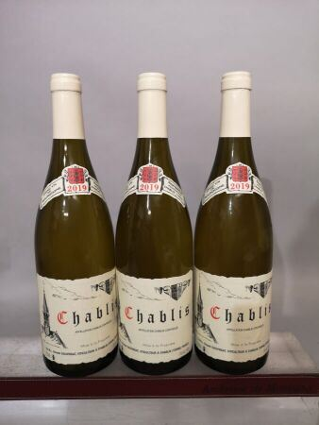 | 3 bouteille CHABLIS - Vincent DAUVISSAT 2019 |  | 145
36 | 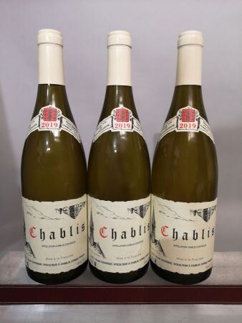 | 3 bouteille CHABLIS - Vincent DAUVISSAT 2019 |  | 140
37 | 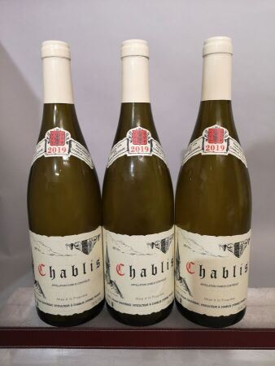 | 3 bouteille CHABLIS - Vincent DAUVISSAT 2019 |  | 150
38 | 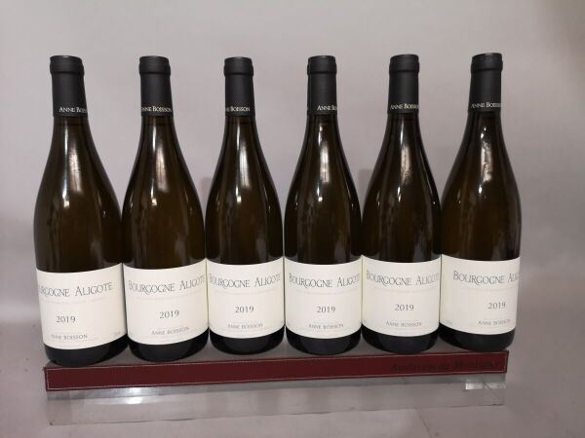 | 6 bouteille BOURGOGNE ALIGOTE - Anne BOISSON 2019 |  | 80
39 | 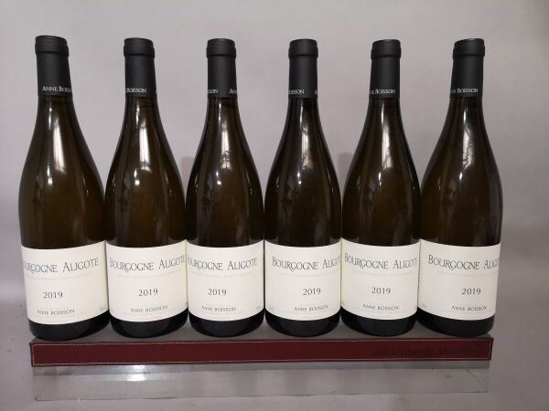 | 6 bouteille BOURGOGNE ALIGOTE - Anne BOISSON 2019 |  | 85
40 | 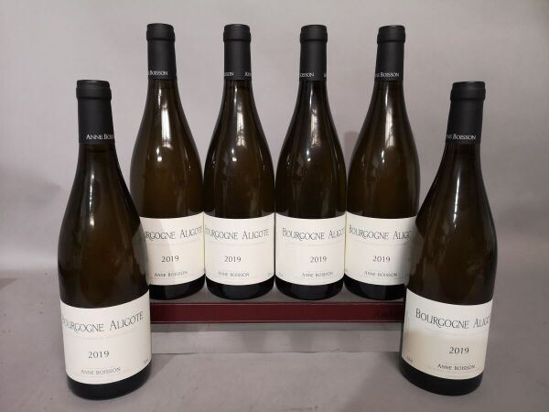 | 6 bouteille BOURGOGNE ALIGOTE - Anne BOISSON 2019 |  | 95
41 | 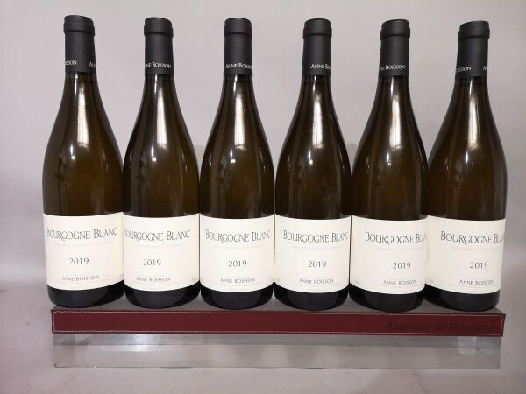 | 6 bouteille BOURGOGNE BLANC - Anne BOISSON 2019 |  | 105
42 | 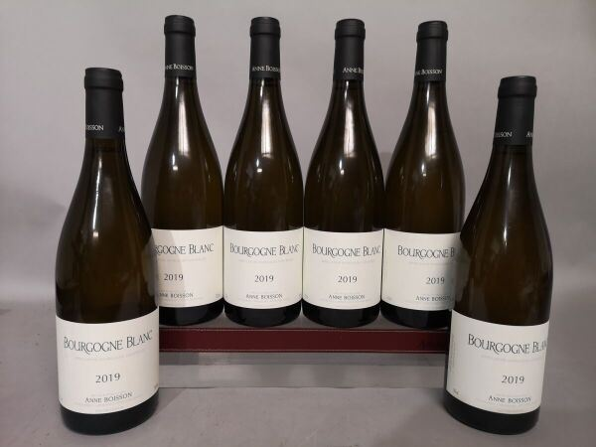 | 6 bouteille BOURGOGNE BLANC - Anne BOISSON 2019 |  | 115
43 | 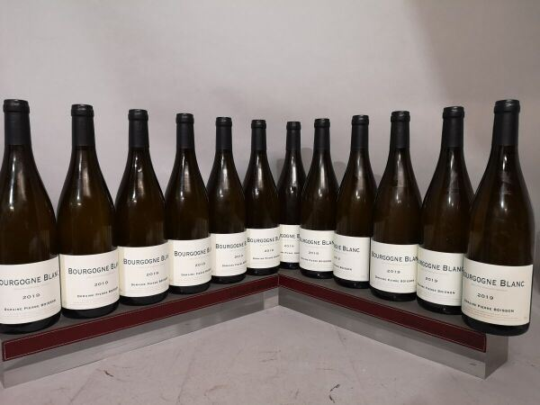 | 12 bouteille BOURGOGNE BLANC - Domaine Pierre BOISSON 2019 |  | 240
44 | 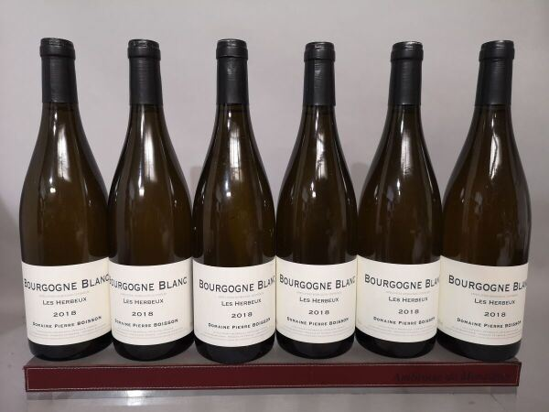 | 6 bouteille BOURGOGNE BLANC "Les Herbeux" - Domaine Pierre BOISSON 2018 |  | 125
45 | 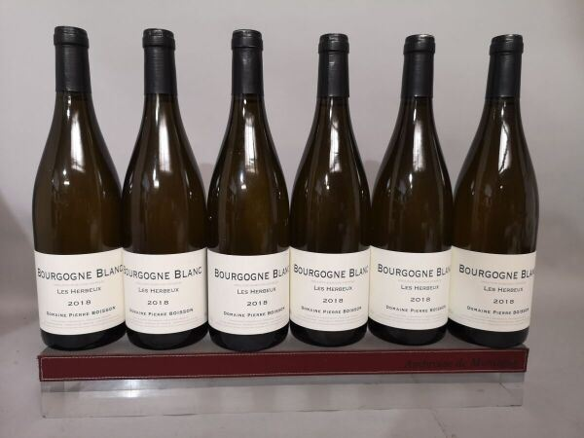 | 6 bouteille BOURGOGNE BLANC "Les Herbeux" - Domaine Pierre BOISSON 2018 |  | 120
46 | 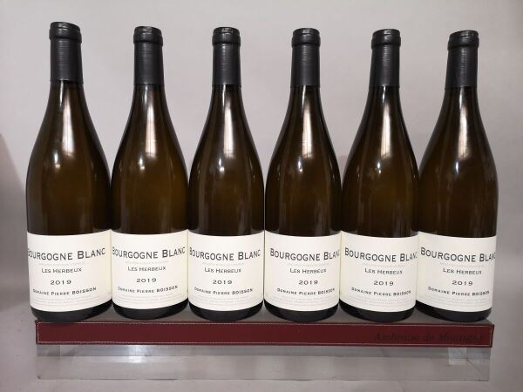 | 6 bouteille BOURGOGNE BLANC "Les Herbeux" - Domaine Pierre BOISSON 2019 |  | 135
47 | 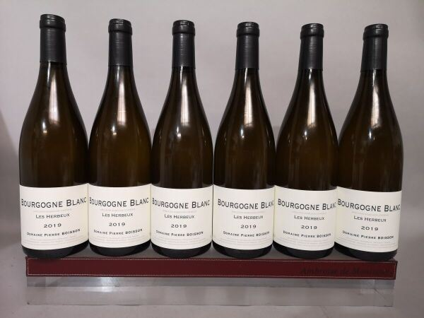 | 6 bouteille BOURGOGNE BLANC "Les Herbeux" - Domaine Pierre BOISSON 2019 |  | 145
48 | 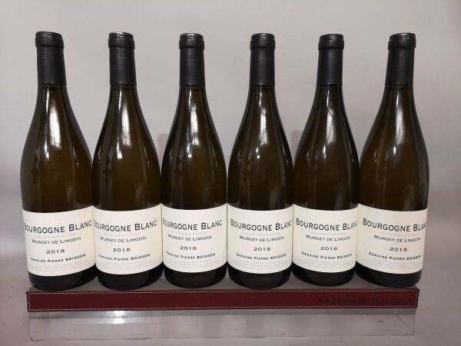 | 6 bouteille BOURGOGNE BLANC "Murgey de Limozin" - Domaine Pierre BOISSON 2018 |  | 135
49 | 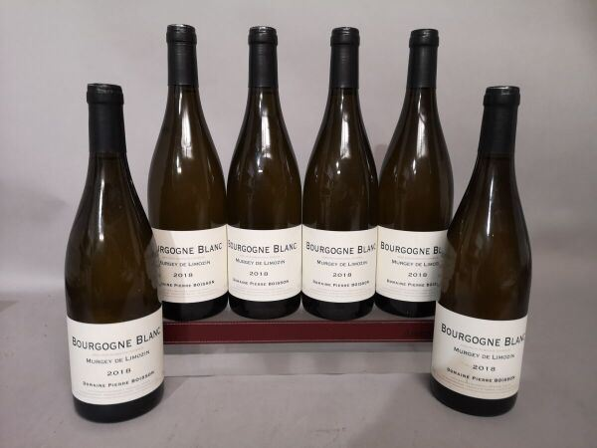 | 6 bouteille BOURGOGNE BLANC "Murgey de Limozin" - Domaine Pierre BOISSON 2018 |  | 140
50 | 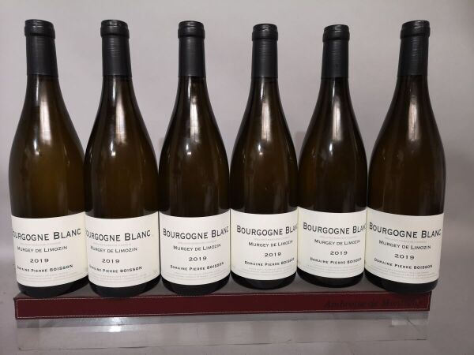 | 6 bouteille BOURGOGNE BLANC "Murgey de Limozin" - Domaine Pierre BOISSON 2019 |  | 135
51 | 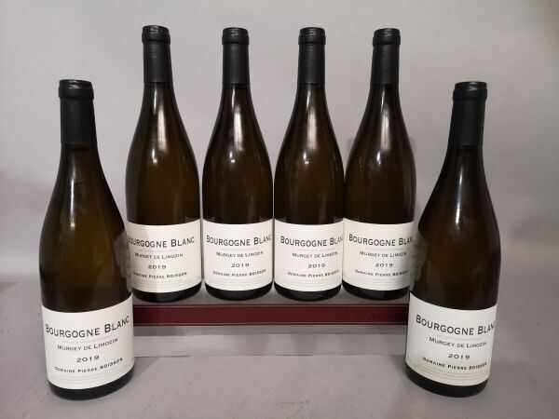 | 6 bouteille BOURGOGNE BLANC "Murgey de Limozin" - Domaine Pierre BOISSON 2019 |  | 150
52 | 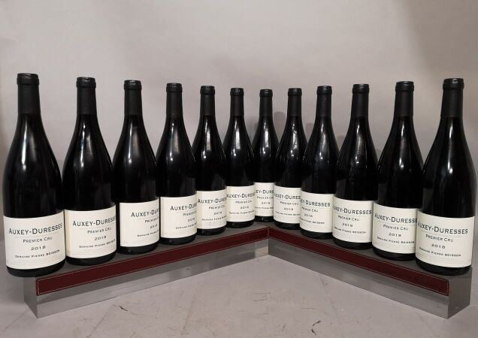 | 12 bouteille AUXEY DURESSES 1er cru - Domaine Pierre BOISSON 2018  1 étiquette légèrement tachée. |  | 370
53 | 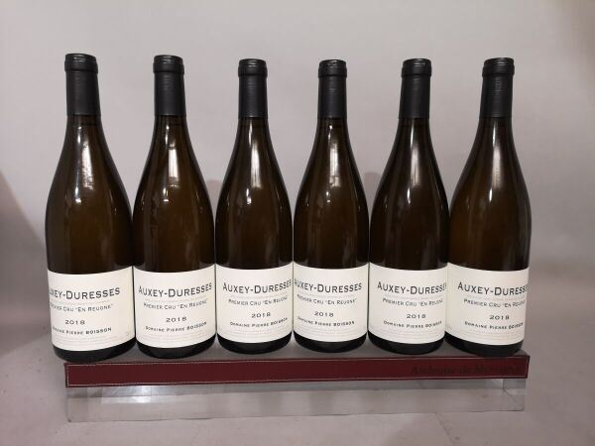 | 6 bouteille AUXEY DURESSES Blanc 1er cru "En Reugne" - Domaine Pierre BOISSON 2018 |  | 240
54 | 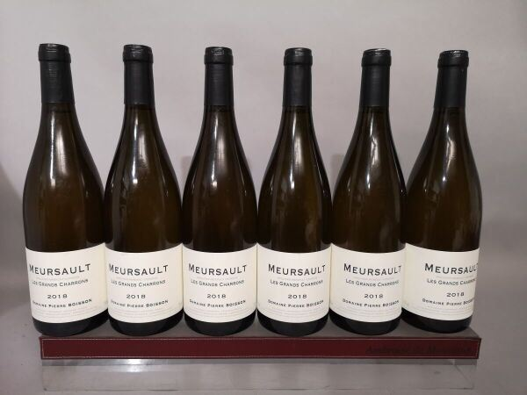 | 6 bouteille MEURSAULT "Les Grands Charrons" - Domaine Pierre BOISSON 2018 |  | 440
55 | 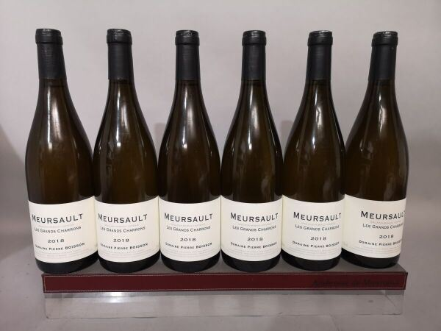 | 6 bouteille MEURSAULT "Les Grands Charrons" - Domaine Pierre BOISSON 2018 |  | 470
56 | 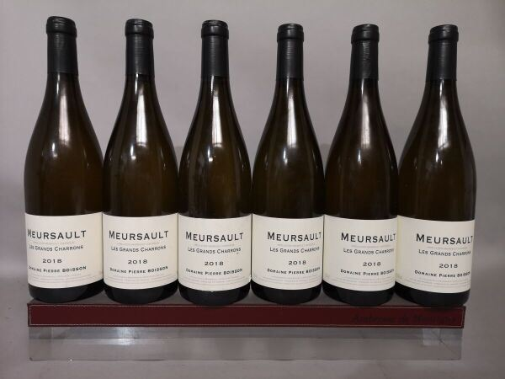 | 6 bouteille MEURSAULT "Les Grands Charrons" - Domaine Pierre BOISSON 2018 |  | 430
57 | 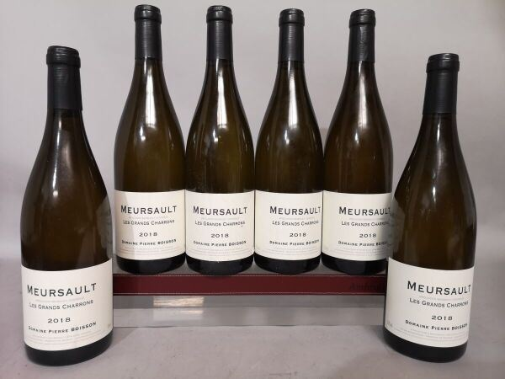 | 6 bouteille MEURSAULT "Les Grands Charrons" - Domaine Pierre BOISSON 2018 |  | 460
58 | 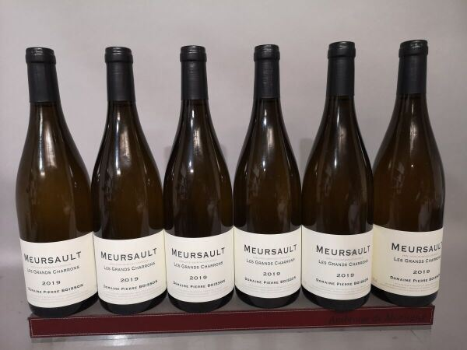 | 6 bouteille MEURSAULT "Les Grands Charrons" - Domaine Pierre BOISSON 2019 |  | 460
59 | 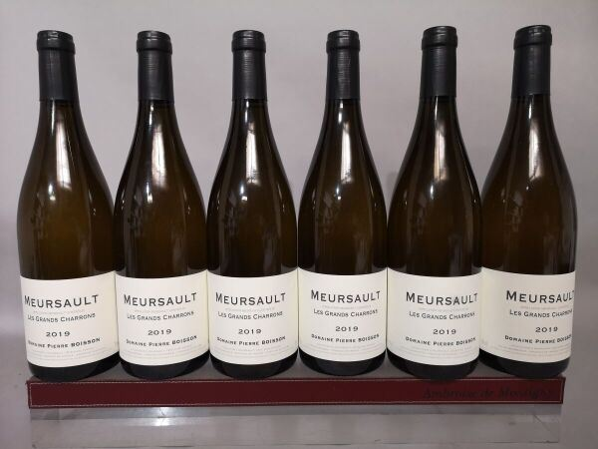 | 6 bouteille MEURSAULT "Les Grands Charrons" - Domaine Pierre BOISSON 2019 |  | 460
60 | 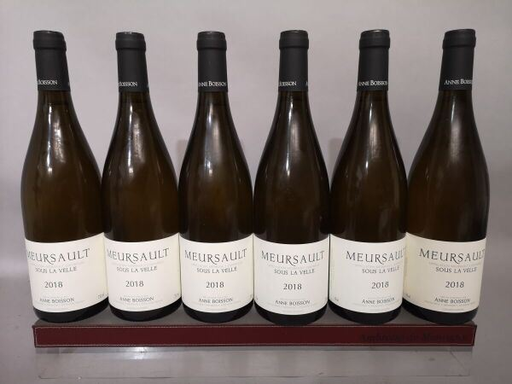 | 6 bouteille MEURSAULT "Sous la Velle" - Anne BOISSON 2019 |  | 390
61 | 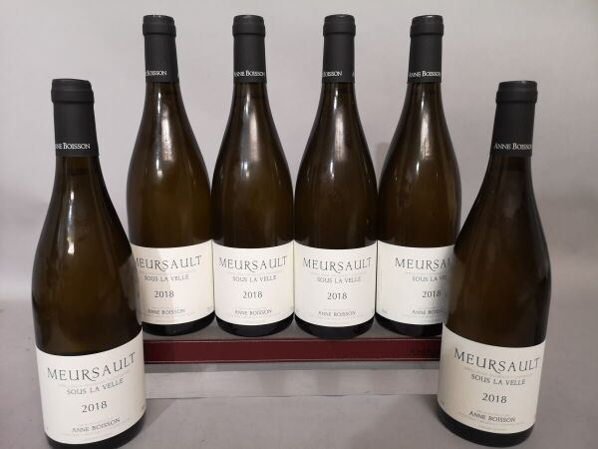 | 6 bouteille MEURSAULT "Sous la Velle" - Anne BOISSON 2019 |  | 380
62 | 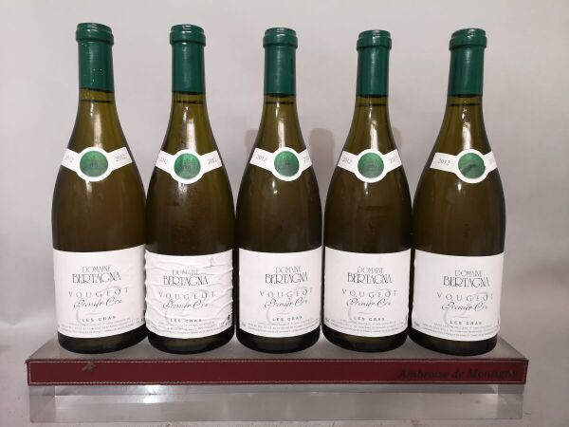 | 5 bouteille VOUGEOT 1er cru "Les Cras" - Domaine BERTAGNA 2012  Etiquettes légèrement abîmées. | Invendu
63 | 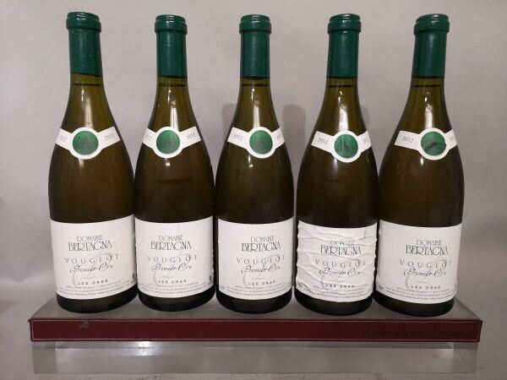 | 5 bouteille VOUGEOT 1er cru "Les Cras" - Domaine BERTAGNA 2012  Etiquettes légèrement abîmées. |  | 195
64 | 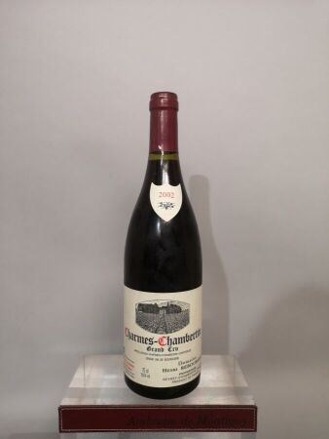 | 1 bouteille CHARMES CHAMBERTIN Grand cru - Domaine Henri REBOURSEAU 2002 |  | 110
65 | 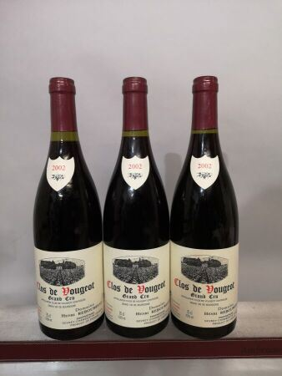 | 3 bouteille CLOS de VOUGEOT Grand cru - Domaine Henri REBOURSEAU 2002  Caisse bois d'origine (sans couvercle). |  | 270
66 | 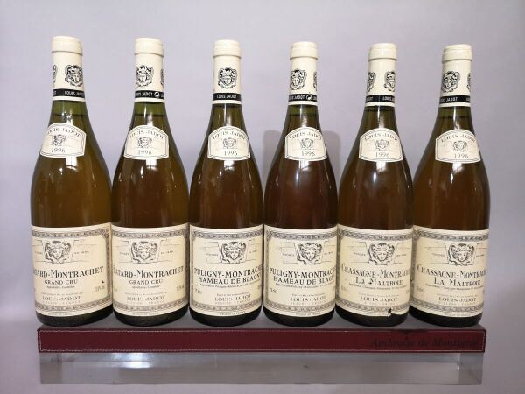 | 6 bouteilles BOURGOGNE BLANCS Louis JADOT caisse panachée comprenant : 2 CHASSAGNE MONTRACHET 1er Cru "La Maltroie", 2 PULIGNY MONTRACHET 1er Cru "Hameau de Blagny" - 2 BATARD MONTRACHET Grand Cru 1996 CBO. Etiquettes légèrement tachées et griffées. |  | 400
67 | 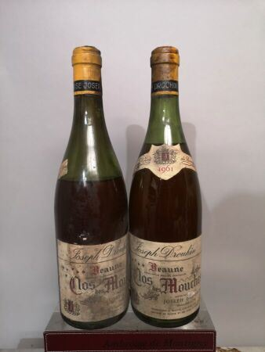 | 2 bouteilles BEAUNE "Clos des Mouches" - Jospeh DROUHIN 1961 En l'état. 1 vidange, couleurs évoluées. |  | 44
68 | 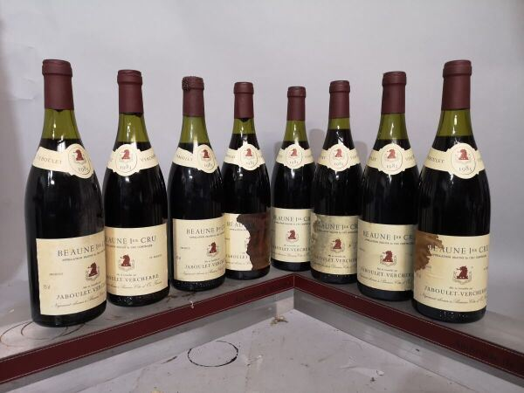 | 8 bouteilles BEAUNE 1er Cru - JABOULET VERCHERRE 1983 En l'état. |  | 95
69 | 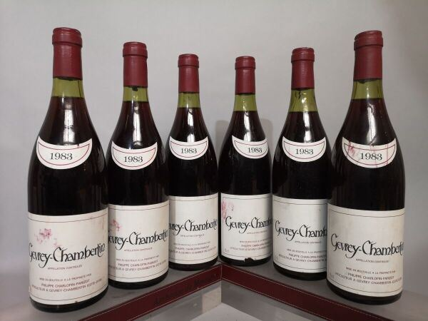 | 6 bouteilles GEVREY CHAMBERTIN - Philippe CHARLOPIN PARIZOT 1983 Etiquettes marquées. 1 niveau à 3 cm. |  | 115
70 | 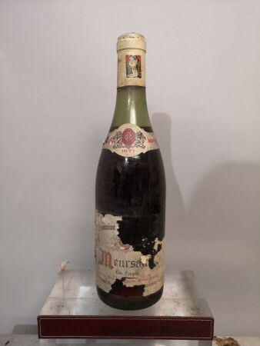 | 1 bouteille MEURSAULT 1er Cru "Les Forges" - G. PRIEUR BRUNET 1971 En l'état. Etiquette tachée et abîmée. Niveau à 4 cm. | Regroupé
71 | 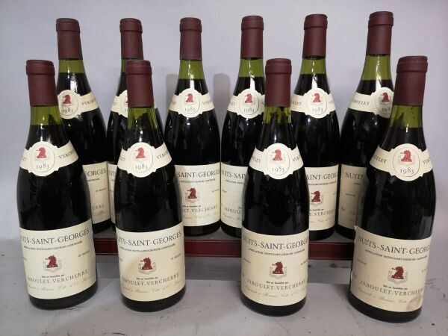 | 10 bouteilles NUITS SAINT GEORGES - JABOULET VERCHERRE1983 Etiquettes légèrement tachées. Niveaux entre 2,5 et 3,5 cm. En l'état |  | 125
72 | 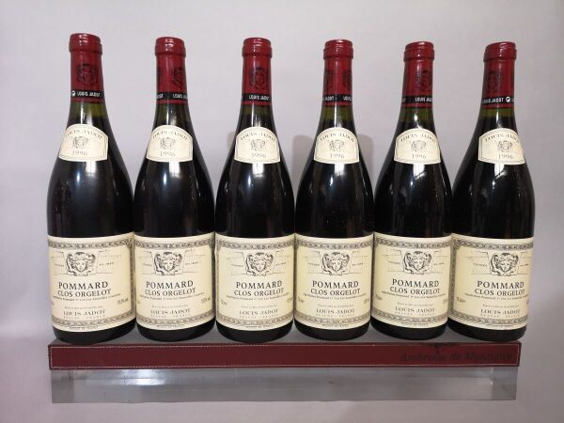 | 6 bouteilles POMMARD 1er Cru Les Saussilles "Clos Orgelot" - Louis JADOT 1996 CBO. |  | 230
73 | 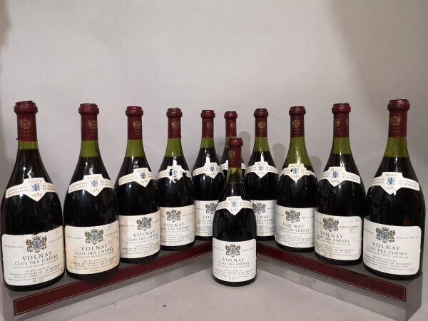 | 11 bouteilles VOLNAY "Clos des Chênes" - Domaine du Château de Meursault 1983 Etiquettes légèrement tachées et abîmées. Niveaux entre 1 et 6 cm. 3 capsules abîmées sur le dessus. |  | 180
74 | 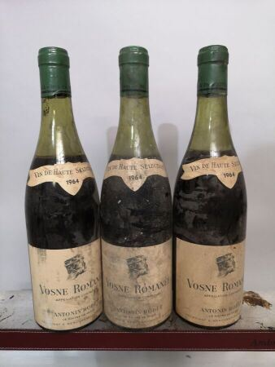 | 3 bouteilles VOSNE ROMANEE - Antonin RODET 1964 En l'état. |  | 50
75 | 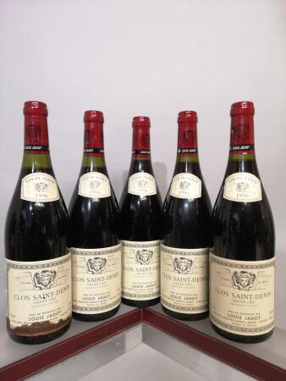 | 5 bouteilles CLOS SAINT DENIS Grand Cru - Louis JADOT 1996 CBO. 1 étiquette tachée. |  | 370
76 | 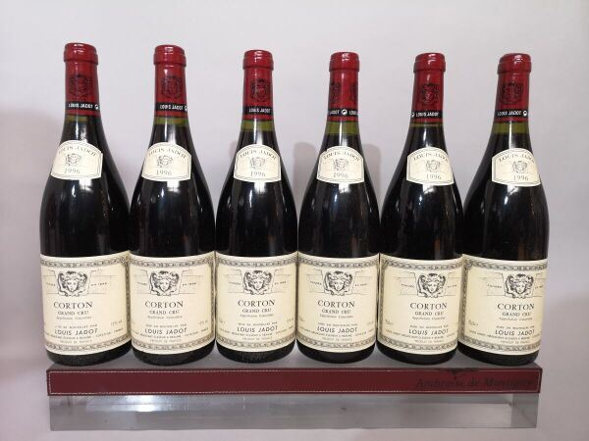 | 6 bouteilles CORTON Grand Cru - Louis JADOT 1996 CBO. |  | 370
77 | 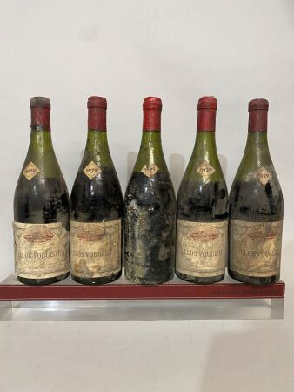 | 5 bouteilles CLOS VOUGEOT 1929 En l'état. |  | 330
78 | 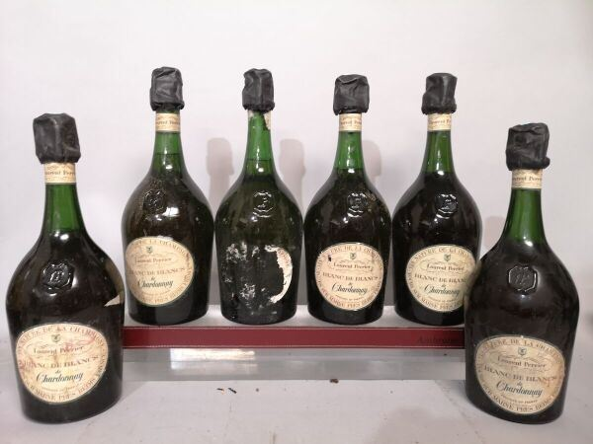 | 6 bouteilles VIN NATURE de CHAMPAGNE "Blanc de blancs de Chardonnay" - Laurent PERRIER nm. Années 1970 En l'état. |  | 65
79 | 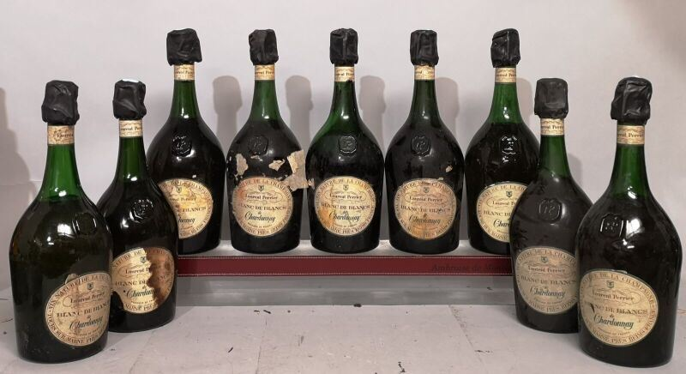 | 9 bouteilles VIN NATURE de CHAMPAGNE "Blanc de blancs de Chardonnay" - Laurent PERRIER nm. Années 1970 En l'état. |  | 100
80 | 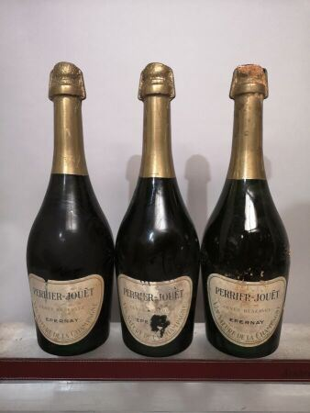 | 3 bouteilles VIN NATURE de CHAMPAGNE "Cuvée Réservée" - PERRIER JOUET nm En l'état. |  | 40
81 | 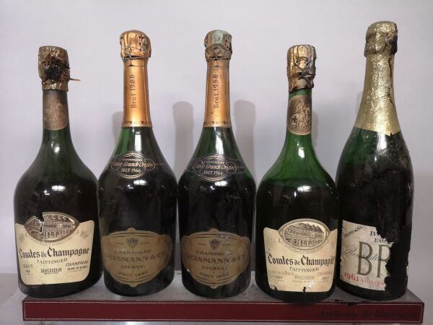 | 5 bouteilles CHAMPAGNE divers dont Comtes de Champagne TAITTINGER 1964 et 1969, GEISMANN 1966, Reanaudin 1961 En l'état. |  | 135
82 | 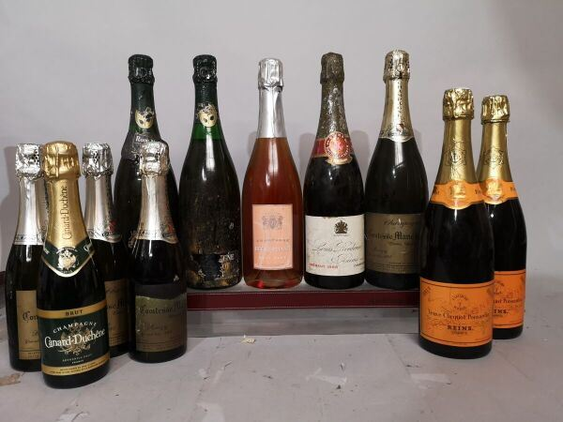 | 11 flacons CHAMPAGNE DIVERS dont Louis ROEDERER 1966, Rose Noire, Veuve Cliquot, Comtesse Marie, Canard Duchêne... En l'état. |  | 120
83 | 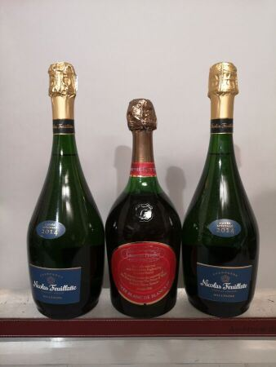 | 3 bouteilles CHAMPAGNE dont 1x "Blanc de blancs - Cuvée commémorative du mariage de Lady Diana et du Prince de Galles" 1975 - Laurent PERRIER et 2x "Cuvée Spéciale" 2014 - Nicolas FEUILLATTE En l'état. |  | 70
84 | 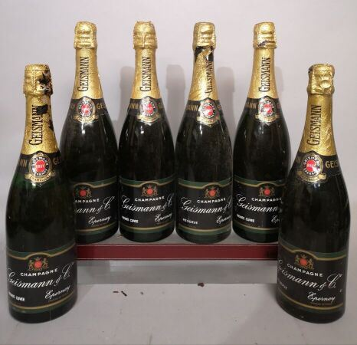 | 6 bouteilles CHAMPAGNE Brut "Private Cuvéee" - GEISMANN & Co. nm. Années 1980 En l'état. |  | 70
85 | 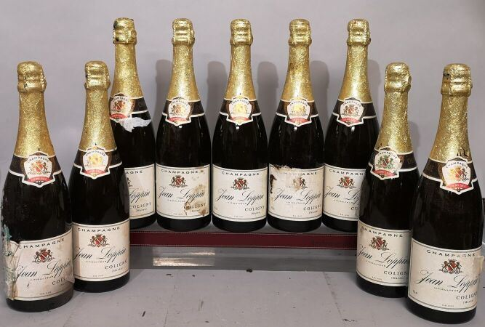 | 9 bouteilles CHAMPAGNE Demi-sec - Jean LOPPIN nm. Années 1960 En l'état. |  | 65
86 | 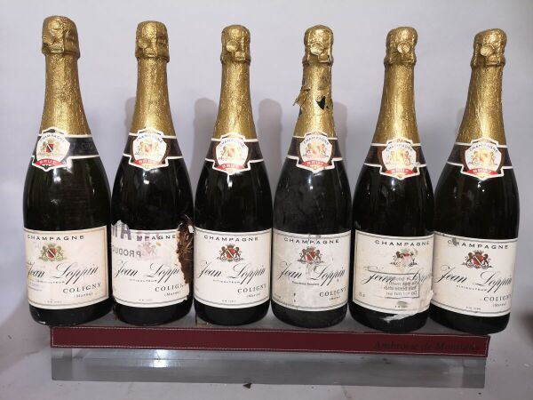 | 6 bouteilles CHAMPAGNE Brut - Jean LOPPIN nm. Années 1960 En l'état. |  | 65
87 | 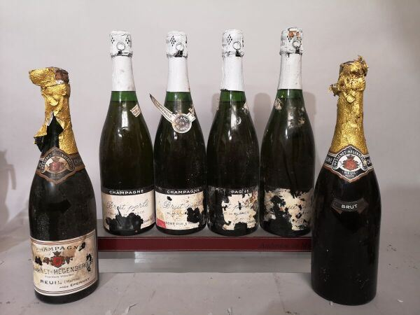 | 6 bouteilles CHAMPAGNE dont 4x "Blanc de Blancs - Brut Perlé" - LARMANDIER Père & Fils et 2x Brut - PESSENET HEGENBERGER nm En l'état. |  | 30
88 | 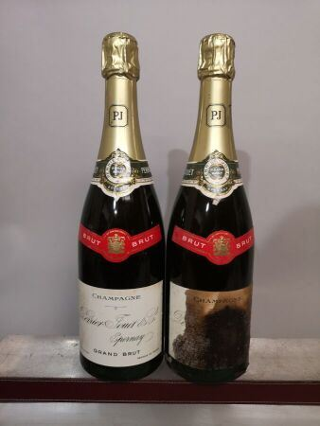 | 2 bouteilles CHAMPAGNE "Grand Brut" - PERRIER JOUET & Conm En l'état. |  | 46
89 | 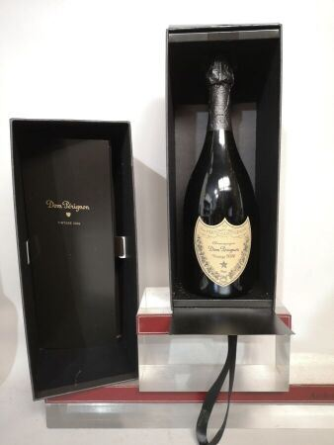 | 1 bouteille CHAMPAGNE Vintage - DOM PERIGNON 2006 En coffret. |  | 185
90 | 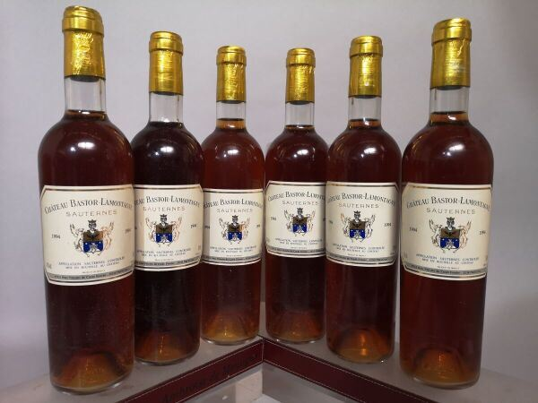 | 6 bt de 50 cl Château BASTOR LAMONTAGNE - Sauternes1994 |  | 90
91 | 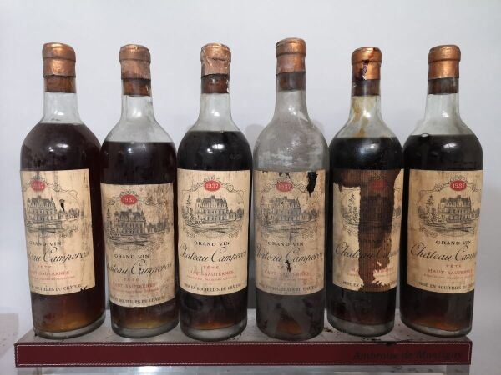 | 6 bouteilles Château CAMPEROS "Crème de tête" - Haut Sauternes 1937 En l'état. |  | 170
92 | 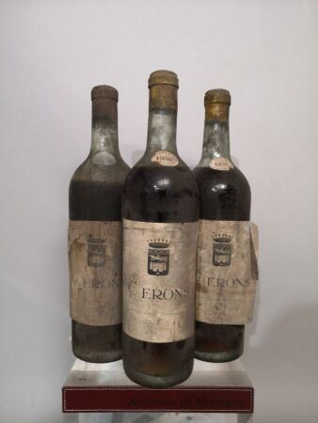 | 3 bouteilles Château CERONS - Cérons 1936 En l'état. |  | 75
93 | 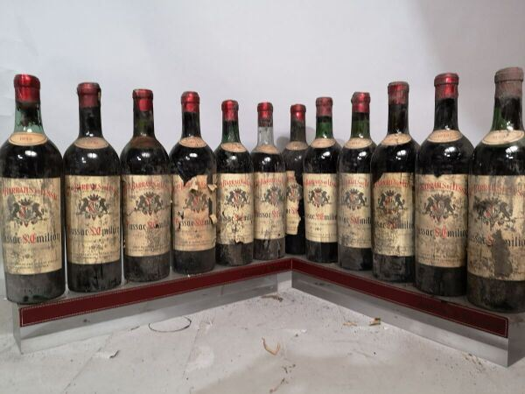 | 12 bouteilles GRANDS BARRAILS DE LUSSAC- Lussac Saint Emilion1959 Etiquettes tachées et abîmées. Niveaux mi épaule. 3 basses épaule. En l'état. |  | 135
94 | 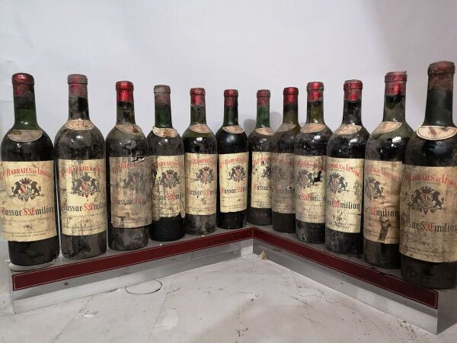 | 12 bouteilles GRANDS BARRAILS DE LUSSAC- Lussac Saint Emilion1959 En l'état. |  | 145
95 | 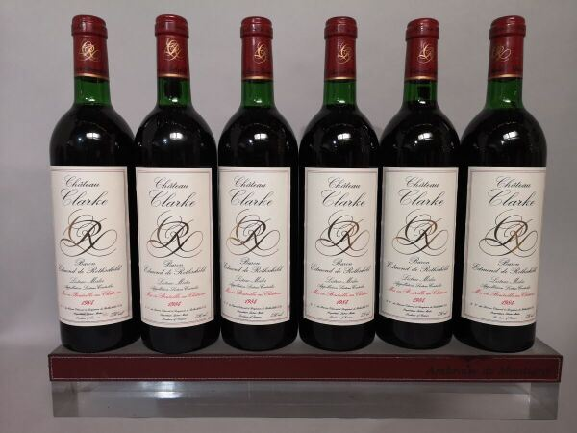 | 6 bouteilles Château CLARKE - Listrac Médoc 1984 CBO. 3 Niveaux base goulot, 1 légèrement bas. |  | 42
96 | 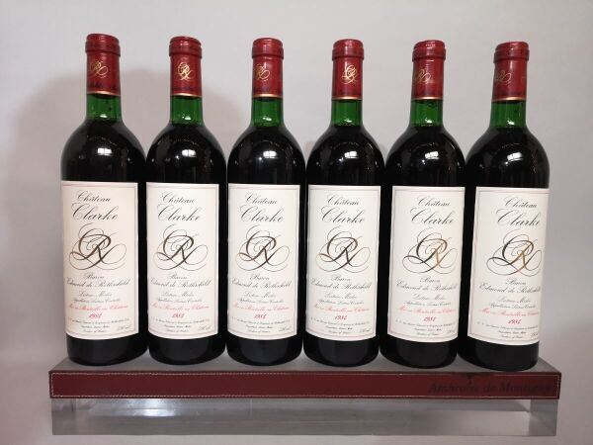 | 6 bouteilles Château CLARKE - Listrac Médoc 1984 CBO. 2 niveaux légèrement bas. |  | 75
97 | 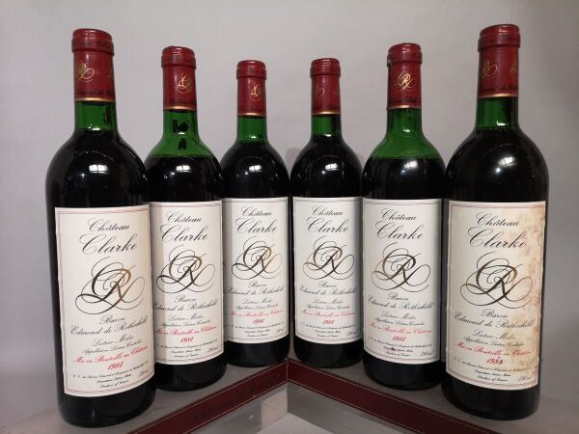 | 6 bouteilles Château CLARKE - Listrac Médoc 1984 CBO. Etiquettes tachées. 2 niveaux mi épaule. |  | 40
98 | 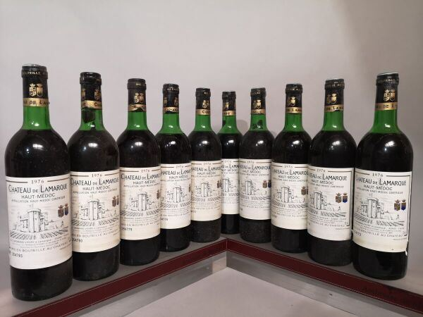 | 10 bouteilles Château de LAMARQUE - Haut Médoc1976 CBO. Etiquettes légèrement tachées, niveaux haute épaule. Capsule légèrement abîmées sur le côté. |  | 50
99 | 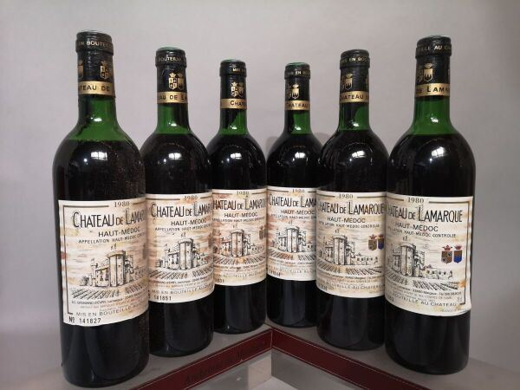 | 6 bouteilles Château de LAMARQUE - Haut Médoc 1980 Etiquettes tachées. 3 niveaux légèrement bas, 2 haute épaule, 1 mi épaule. |  | 28
100 | 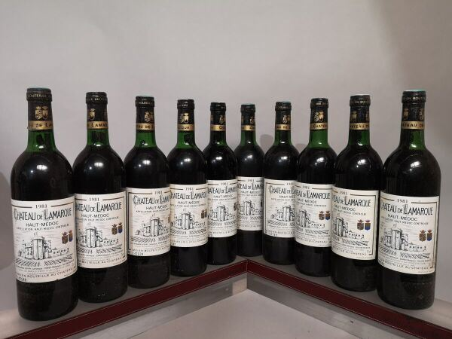 | 10 bouteilles Château de LAMARQUE - Haut Médoc1981 CBO. Etiquettes légèrement tâchées. 2 niveaux légèrement bas, 4 haute épaule. |  | 65
101 | 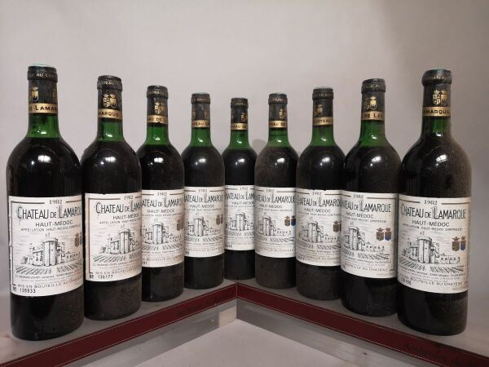 | 9 bouteilles Château de LAMARQUE - Haut Médoc 1982 CBO. Etiquettes légèrement tachées. 5 niveaux légèrement bas, 3 mi épaule. |  | 70
102 | 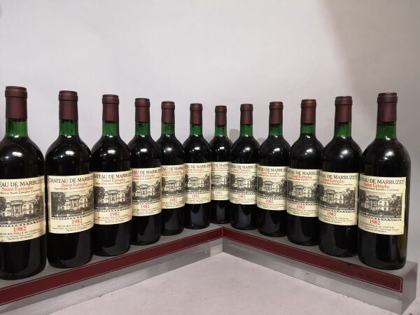 | 12 bouteilles Château de MARBUZET - Saint Estèphe 1982 Etiquettes légèrement tachées. |  | 430
103 | 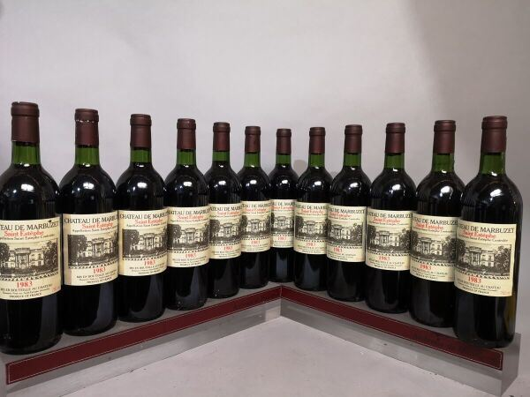 | 12 bouteilles Château de MARBUZET - Saint Estèphe1983 |  | 190
104 | 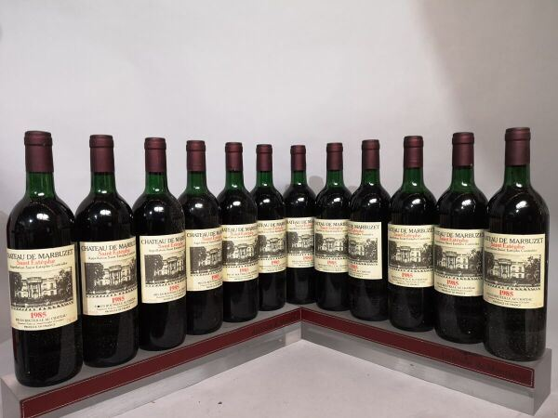 | 12 bouteilles Château de MARBUZET - Saint Estèphe 1985 CBO. 5 niveaux légèrement bas, 2 haute épaule. |  | 230
105 | 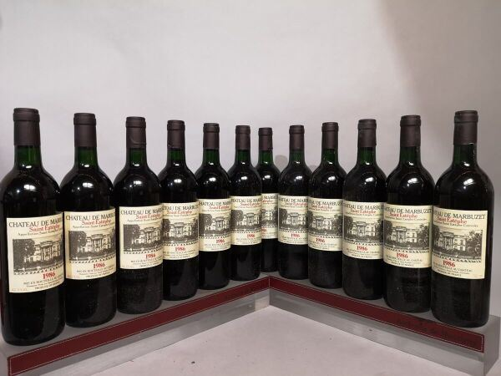 | 12 bouteilles Château de MARBUZET - Saint Estèphe 1986 CBO. 1 niveau légèrement bas. |  | 240
106 | 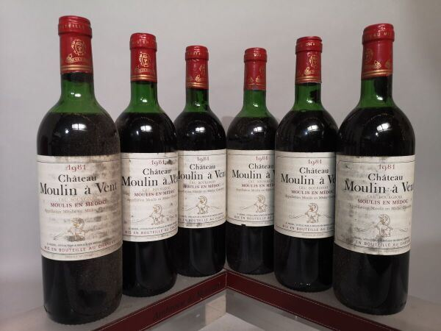 | 6 bouteilles Château MOULIN A VENT - Moulis en Médoc1981 Etiquettes tachées. 3 niveaux légèrement bas, 1 haute épaule, 2 mi épaule. |  | 42
107 | 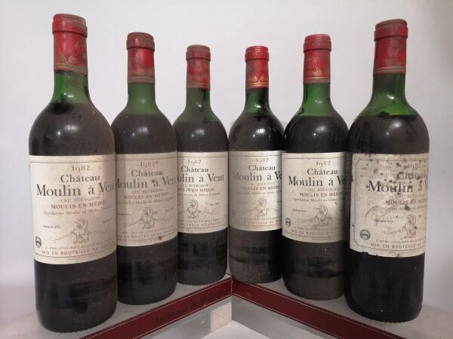 | 6 bouteilles Château MOULIN A VENT - Moulis en Médoc 1982 Etiquettes tachées. 2 niveaux légèrement bas, 1 haute épaule, 3 mi épaule. |  | 48
108 | 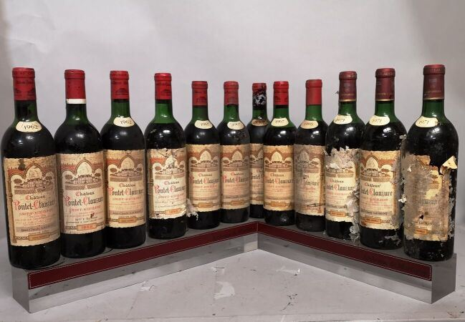 | 12 bouteilles Château PONTET-CLAUZURE - Saint Emilion Grand Cru divers 3x 1962, 1x 1966, 4x 1967,1x 1968, 3x 1971. En l'état. |  | 150
109 | 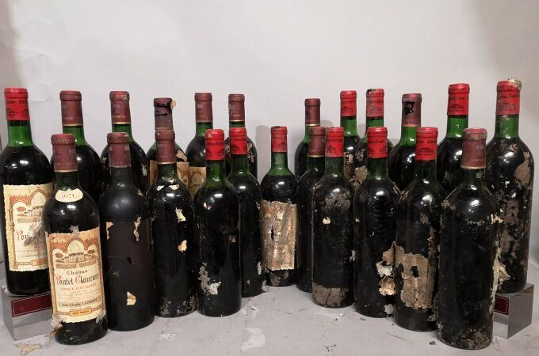 | 23 bouteillesChâteau PONTET-CLAUZURE - Saint Emilion Grand CrudiversEtiquettes en lambeau, millésimes inconnus. A vendre en l'état.2030 |  | 90
110 | 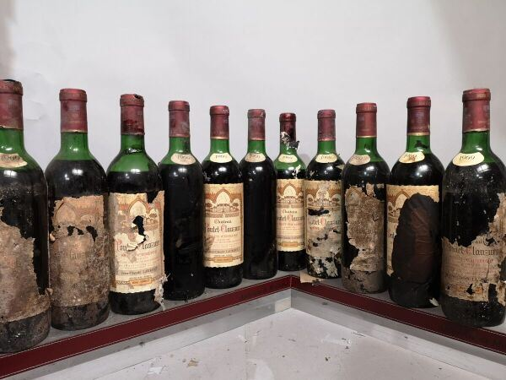 | 11 bouteilles Château PONTET-CLAUZURE - Saint Emilion Grand Cru 1969 En l'état. |  | 55
111 | 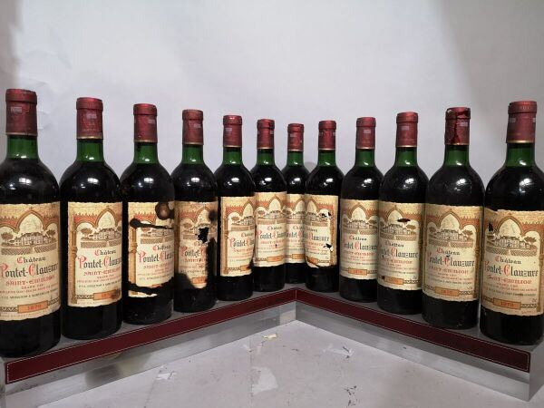 | 12 bouteilles Château PONTET-CLAUZURE - Saint Emilion Grand Cru1970 Etiquettes tachées et abîmées. Niveaux légèrement bas. |  | 85
112 | 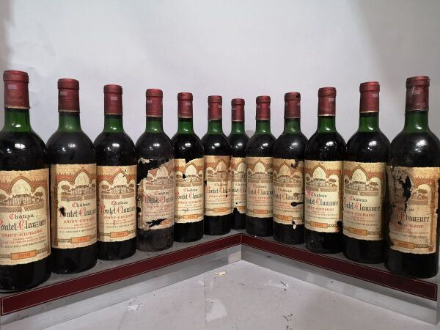 | 12 bouteilles Château PONTET-CLAUZURE - Saint Emilion Grand Cru1970 Etiquettes tachées et abîmées. Niveaux haute épaule. |  | 70
113 | 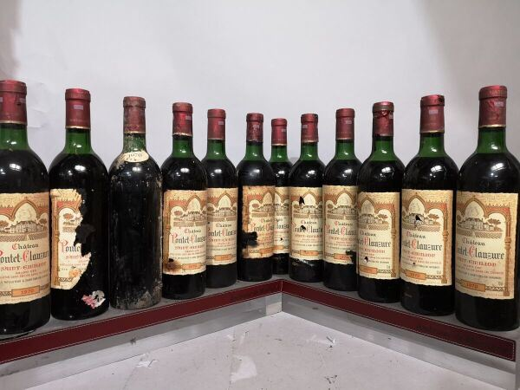 | 12 bouteilles Château PONTET-CLAUZURE - Saint Emilion Grand Cru 1970 Etiquettes tachées et abîmées. Niveaux mi épaule. |  | 65
114 | 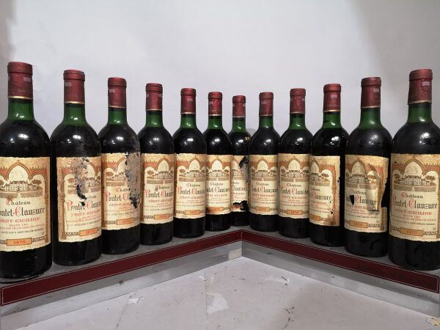 | 12 bouteilles Château PONTET-CLAUZURE - Saint Emilion Grand Cru 1970 Etiquettes tachées et abîmées. Niveaux légèrement bas, 3 haute épaule. |  | 70
115 | 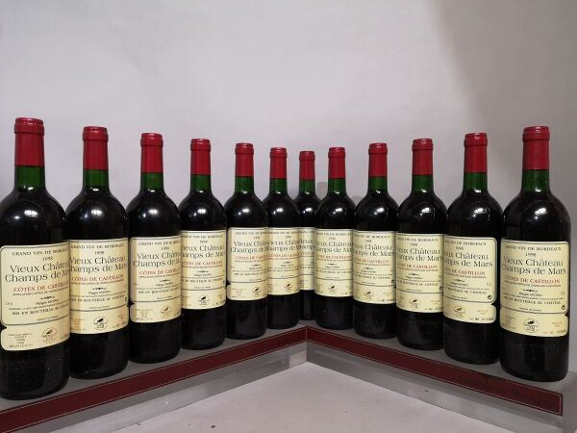 | 12 bouteilles VIEUX CHATEAU CHAMPS DE MARS - Côtes de Castillon 1998 CBO. |  | 42
116 | 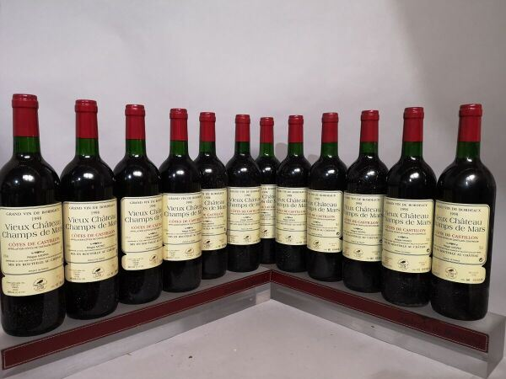 | 12 bouteilles VIEUX CHATEAU CHAMPS DE MARS - Côtes de Castillon 1998 CBO. 1 niveau légèrement bas. |  | 50
117 | 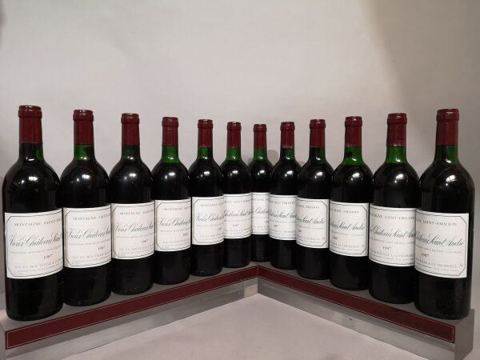 | 12 bouteilles VIEUX CHATEAU SAINT ANDRE - Montagne Saint Emilion 1987 CBO. Niveaux légèrement bas, 2 haute épaule. |  | 95
118 | 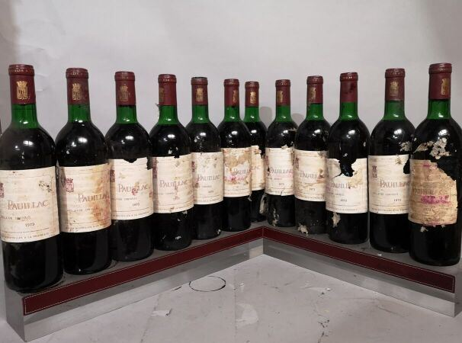 | 12 bouteilles PAUILLAC du Château LATOUR - Société viticole du Château LATOUR1973 Etiquettes tachées et abîmées. 9 niveaux légèrement bas, 2 haute épaule. |  | 110
119 | 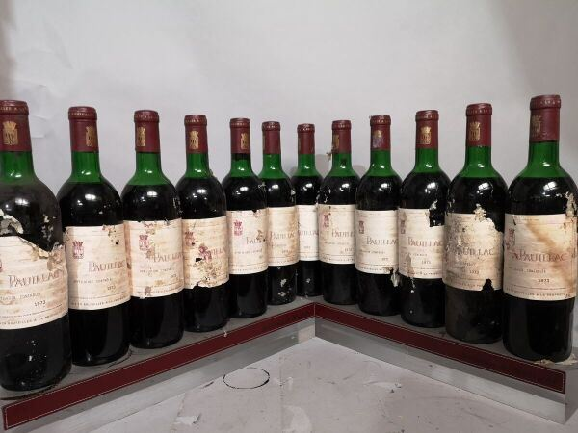 | 12 bouteilles PAUILLAC du Château LATOUR - Société viticole du Château LATOUR 1973 Etiquettes tachées et abîmées. 5 niveaux haute épaule, 7 mi épaule. |  | 125
120 | 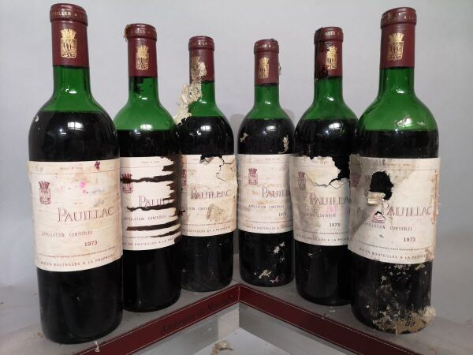 | 6 bouteilles PAUILLAC du Château LATOUR - Société viticole du Château LATOUR 1973 En l'état. |  | 30
121 | 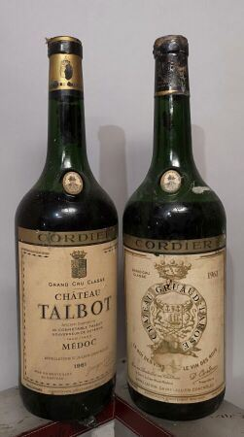 | doit lire 2 magnums BORDEAUX Grand cru 1961 DIVERS A VENDRE EN L'ETAT  1 Château GRUAUD LAROSE - 2e Gcc Saint Julien et 1 Château TALBOT - 4e Gcc Saint Julien |  | 195
122 | 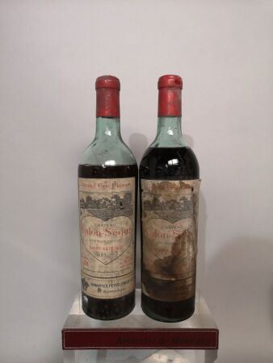 | 2 bouteilles Château CALON SEGUR - 3e Gcc Saint Estèphe 1938 Etiquettes tachées et légèrement abîmées. 1 niveau mi épaule, 1 vidange. |  | 85
123 | 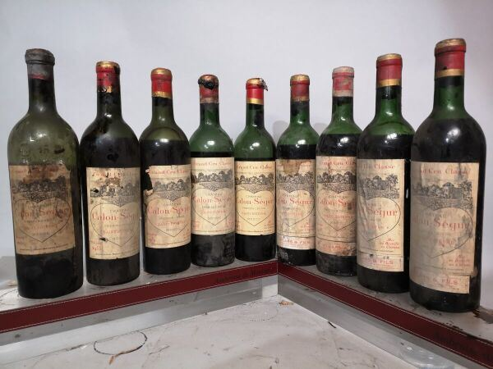 | 9 bouteilles Château CALON SEGUR - 3e Gcc Saint Estèphe divers 1x 1942, 2x 1953, 1x 1955, 1x 1957, 4x 1959. vbn En l'état. Etiquettes tachée et abîmées, Niveaux haute épaule à vidange. |  | 340
124 | 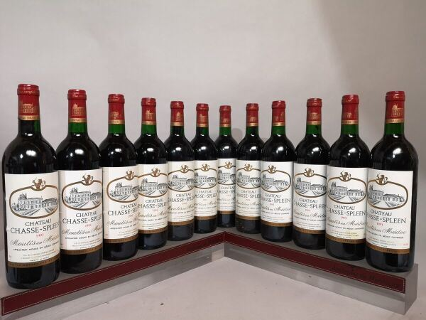 | 12 bouteilles Château CHASSE SPLEEN - Moulis en Médoc 1991 CBO. Etiquettes légèrement tachées. |  | 230
125 | 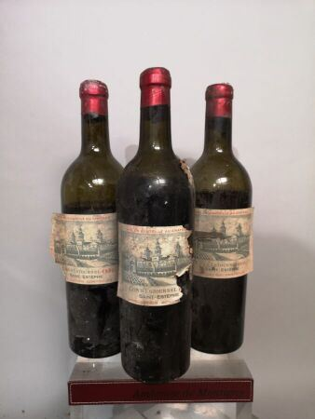 | 3 bouteilles Château COS D'ESTOURNEL - 2e Gcc Saint Estèphe1935 En l'état. 2 vidanges, couleurs évoluées. |  | 160
126 | 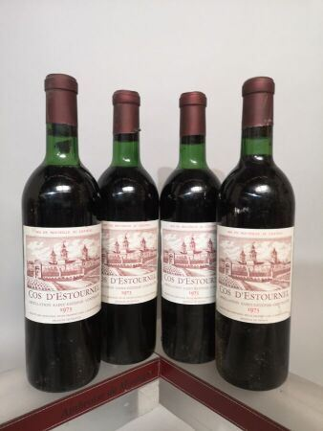 | 4 bouteilles Château COS D'ESTOURNEL - 2e Gcc Saint Estèphe 1973 CBO. Etiquettes légèrement tachées. 2 niveaux légèrement bas, 1 haute épaule. |  | 280
127 | 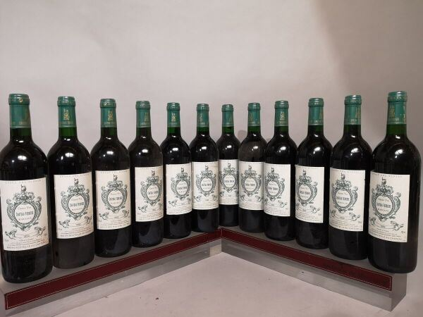 | 12 bouteilles Château FERRIERE - 3e Gcc Margaux 1992 CBO. |  | 240
128 | 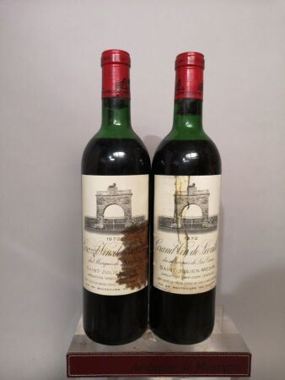 | 2 bouteilles Château LEOVILLE LAS CASES - 2e Gcc Saint Julien1972 En l'état. Etiquettes tachées. Niveaux mi épaule. 1 bouchon légèrement descendant. |  | 100
129 | 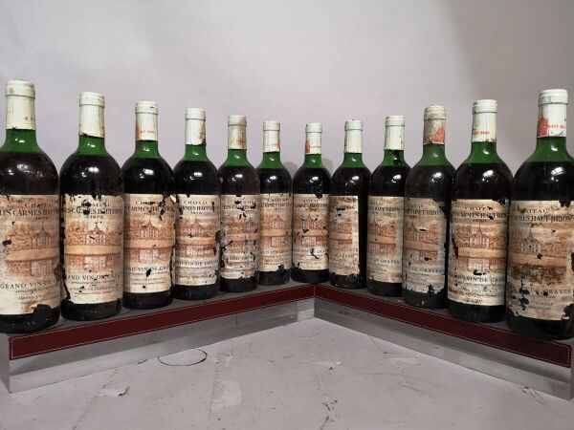 | 12 bouteilles Château LES CARMES HAUT BRION - Graves1973 Etiquettes tachées et abîmées. Niveaux mi-épaule +. |  | 120
130 | 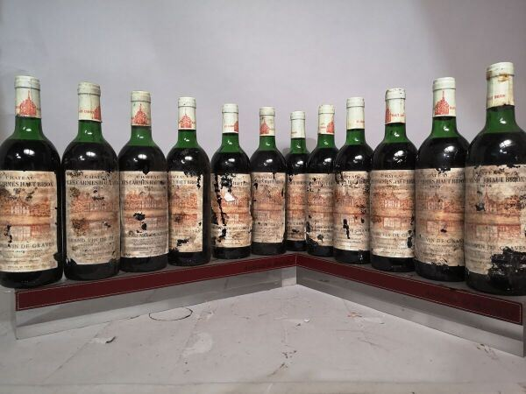 | 12 bouteilles Château LES CARMES HAUT BRION - Graves 1974 Etiquettes tachées et abîmées. 3 niveaux haute épaule, 9 mi épaule. |  | 85
131 | 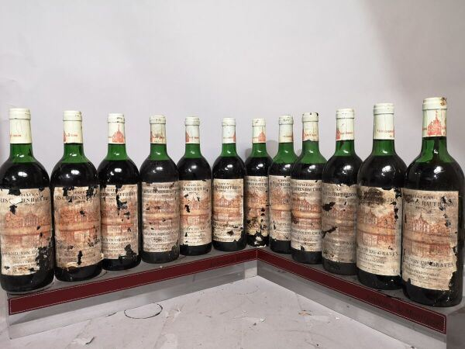 | 12 bouteilles Château LES CARMES HAUT BRION - Graves1974 En l'état. |  | 105
132 | 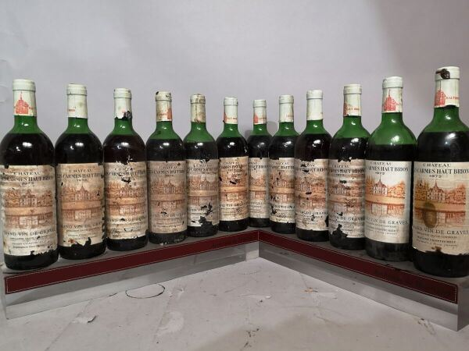 | 12 bouteilles Château LES CARMES HAUT BRION - Graves 1972 et 1973 En l'état. |  | 70
133 | 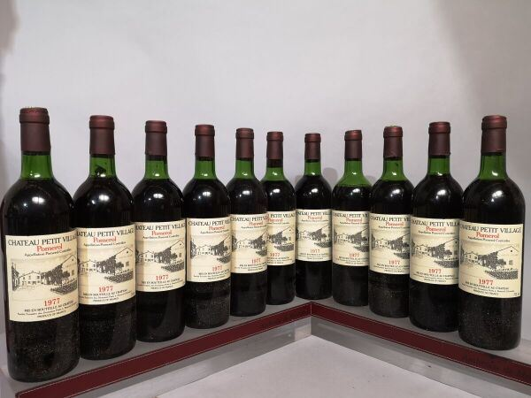 | 11 bouteilles Château PETIT VILLAGE - Pomerol 1977 CBO. 5 niveaux légèrement bas, 2 haute épaule, 1 mi épaule. |  | 350
134 | 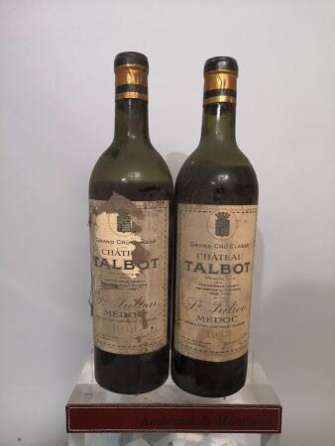 | 2 bouteilles Château TALBOT - 4e Gcc Saint Julien1943 En l'état. Couleurs évoluées. |  | 85
135 | 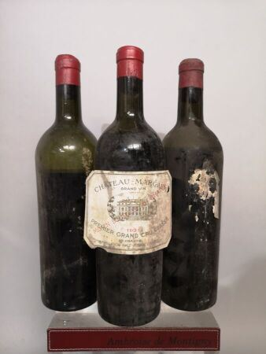 | 3 bouteilles Château MARGAUX - 1er Gcc Margaux 1931 En l'état. 2 sans étiquettes et vidanges. |  | 470
136 | 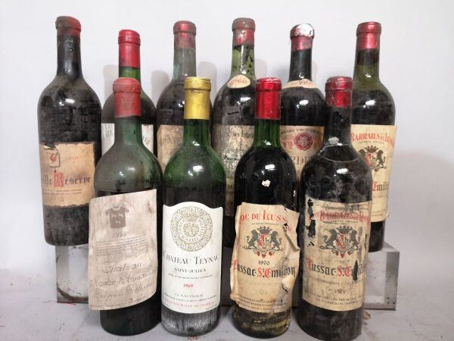 | Environ 130 bouteilles Vins (environ 70 bouteilles de bordeaux), Bourgogne et Beaujolais (environ 40 bouteilles), Alsace et divers (environ 20 bouteilles) |  | 155
137 | 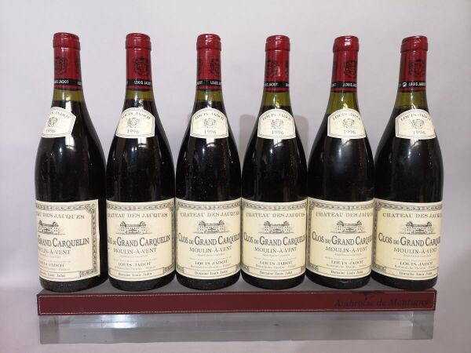 | 6 bouteilles MOULIN A VENT Château des Jacques "Clos du Grand Carquelin" - Louis JADOT 1996 CBO. 1 niveau à 2,8 cm. |  | 100
138 | 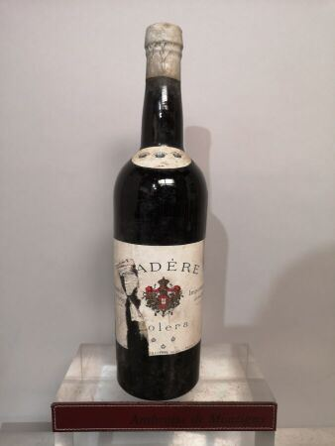 | 1 bouteille MADERE Solera Étiquette abîmée et légèrement tachée. |  | 32
139 | 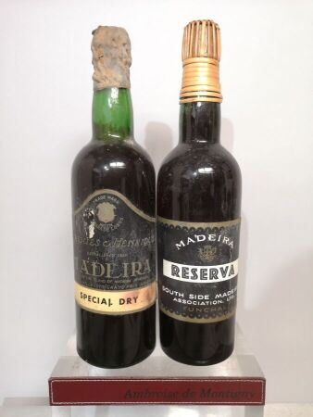 | 2 bouteilles MADERE 1x "Reserva" South Side Association FUNCHAL et 1x "Special Dry" (Prix de Séville 1929 et prix d'Anvers 1930) - HENRIQUES & HENRIQUES nm Etiquettes légèrement tachées et abîmées. 1 niveau légèrement bas. |  | 55
140 | 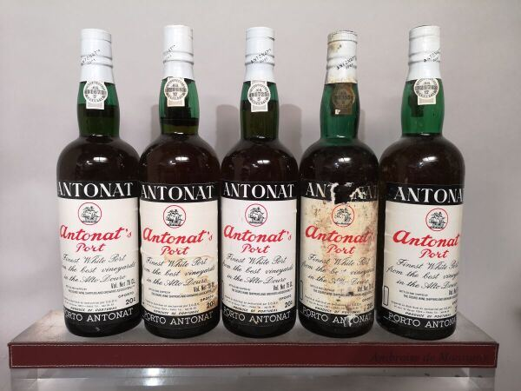 | 5 bouteilles PORTO BLANC Alto Douro - ANTONAT nm Etiquettes légèrement tachées, 1 tachée et abîmée avec niveau mi épaule. |  | 44
141 | 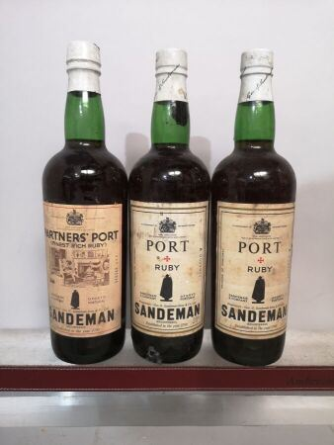 | 3 bouteilles PORTO RUBY et RICH RUBY - SANDEMAN nm Etiquettes légèrement tachées. |  | 19
142 | 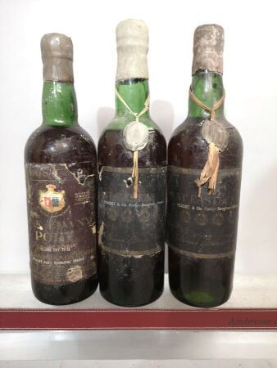 | 3 bouteilles PORTO - RAMOS PINTO (Dont 1 Tawny demi-sec) années 1930 En l'état. |  | 42
143 | 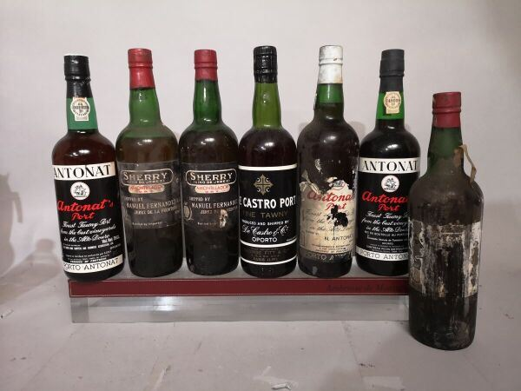 | 7 bouteilles PORTO et SHERRY (Antonat, De Castro, Manuel Fernandez) Années 1970 En l'état. |  | 60
144 | 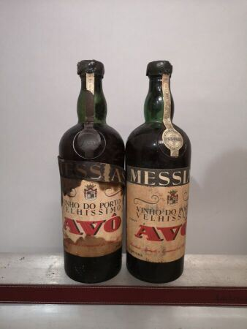 | 2 bouteilles PORTO Tawny "Velhissimo" AVO - MESSIAS Années 1970 En l'état. |  | 32
145 | 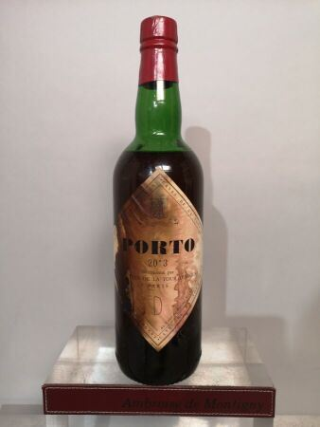 | 1 bouteille PORTO - Les CAVES de la TOUR D'ARGENT années 1950 Etiquette tachée et abîmée. Niveau mi épaule. |  | 24
146 | 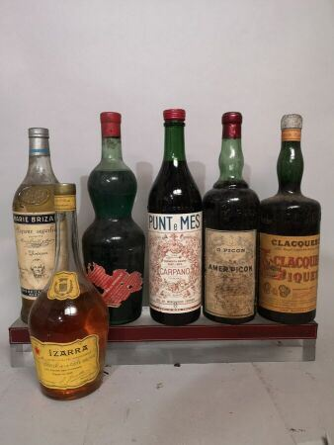 | 6 bouteilles ALCOOLS et LIQUEURS diverses dont Claquesin, Amer Picon, Vermouth Carpano, Get 27, Izarra, Marie Brizard Années 1970 En l'état. |  | 60
147 | 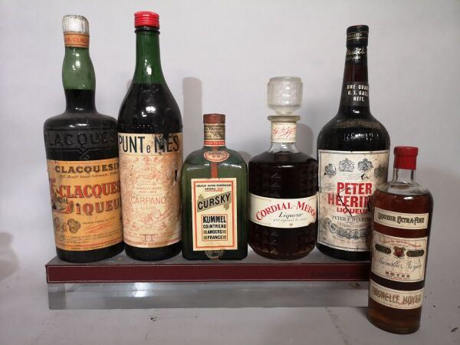 | 6 bouteilles ALCOOLS et LIQUEURS diverses dont Claquesin, Vermouth Carpano, Kummel Cointreau, Cordial-Médoc, Cherry Peter Heering, Prunelle Noyer Années 1970 En l'état. |  | 75
148 | 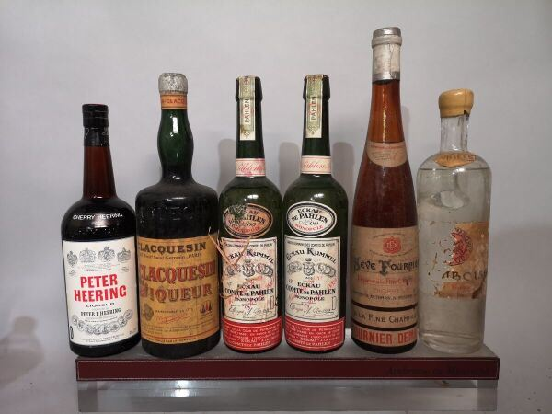 | 6 bouteilles ALCOOLS et LIQUEURS diverses dont Claquesin, Kummel, Cherry Peter Heering, Liqueur de Fine Champagne Beve Fournier, Framboise Années 1970 En l'état. |  | 40
149 | 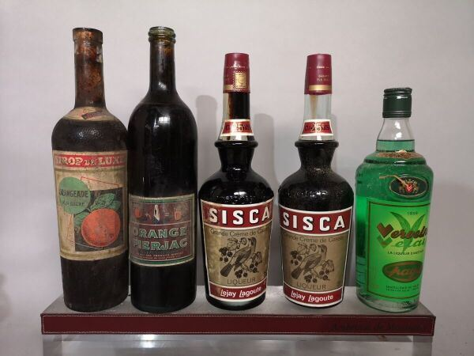 | 5 bouteilles ALCOOLS et LIQUEURS diverses dont Verveine Pagès, Crème de Cassis SISCA, Orange Pierjac Années 1970 En l'état. |  | 10
150 | 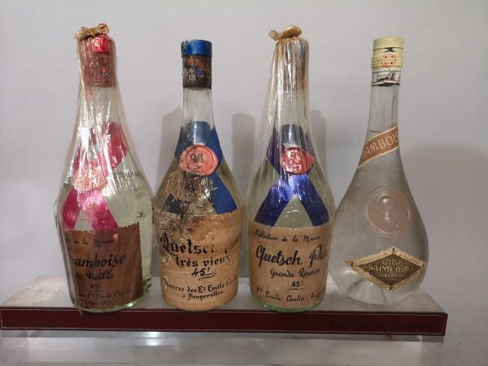 | 4 bouteilles EAUX de VIE dont Quetsch Pur Grande Réserve, Quetsch Très Vieux, Framboise Saint Odile, Framboise Tès Vieille. Années 1970 En l'état. |  | 70
151 | 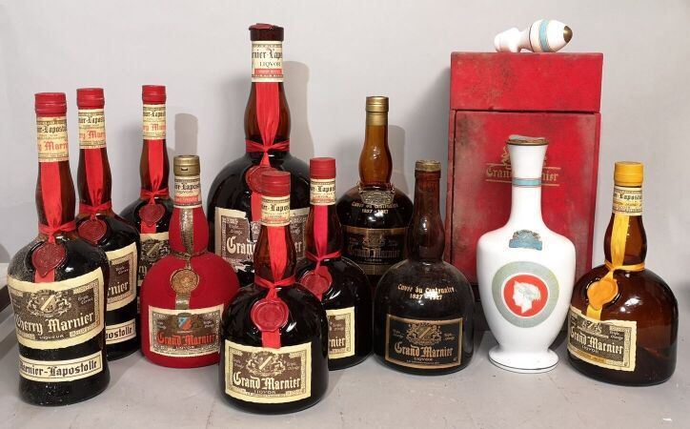 | 11 flacons GRAND MARNIER dont "Cuvée du Centenaire", "Cordon Jaune", "Cordon Rouge" en magnum, "Cuvée Spéciale CORONETTI NAPOLÉON 1er", "Cuvée Spéciale velour" années 1960 Etiquettes légèrement abîmées, 1 capsule manquante. |  | 290
152 | 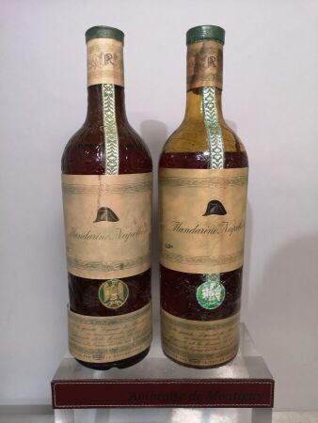 | 2 bouteilles MANDARINE NAPOLEON années 1960 Etiquettes fanées et légèrement tachées. Niveaux mi épaule. |  | 36
153 | 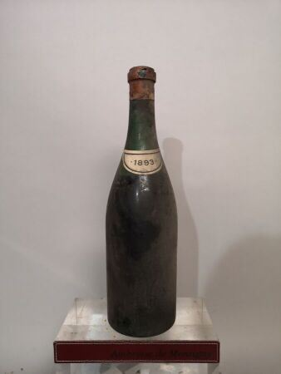 | 1 bouteille Sans étiquette, probablement MARC de BOURGOGNE.1893 Niveau à 7cm. Capsule légèrement abîmée sur le côté. |  | 360
154 | 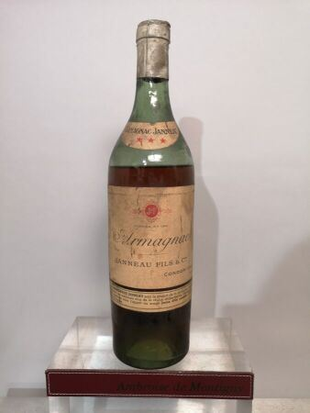 | 1 bouteille ARMAGNAC " 3 étoiles " - JANNEAU & Fils années 1970 Etiquette légèrement tachée. |  | 25
155 | 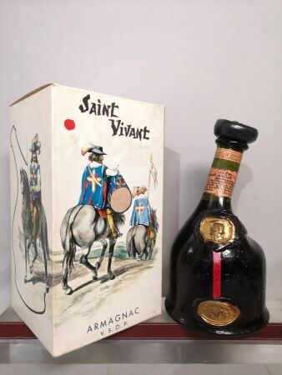 | 1 magnum ARMAGNAC V.S.O.P. " Exposition Universelle 1937 " - SAINT VIVANT de la Salle Etui d'origine. |  | 130
156 | 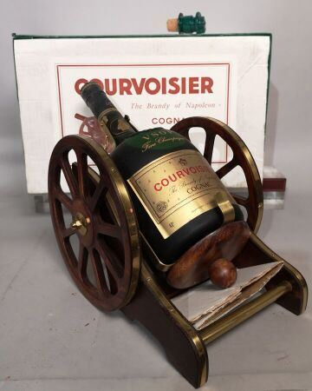 | 1 magnum COGNAC FINE CHAMPAGNE V.S.O.P. - COURVOISIER années 1970 En coffret avec reposoir en fut de canon. Niveau légèrement bas. |  | 90
157 | 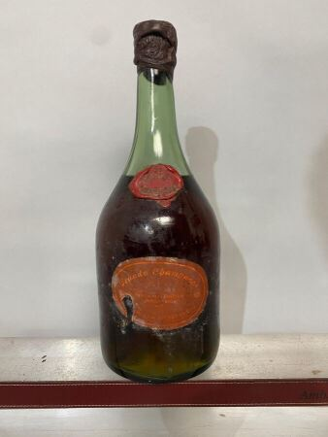 | 1 magnum COGNAC GRANDE CHAMPAGNE " Du Tierçon Vénérable " - Domaine de la PRADELLE Etiquette légèrement tachée et griffée. Niveau légèrement bas. |  | 210
158 | 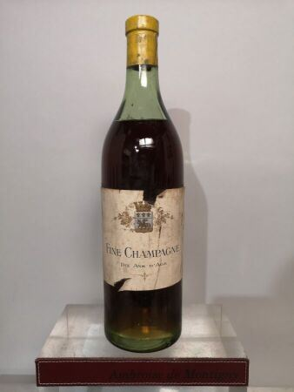 | 1 bouteille COGNAC FINE CHAMPAGNE 10 ans d'âge Etiquette tachée et légèrement abîmée. |  | 160
158,100006103516 | 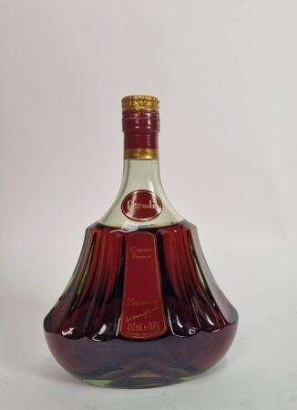 | HENNESSY COGNAC "Paradis"  Dans son emboitage  Niveau épaule |  | 320
159 | 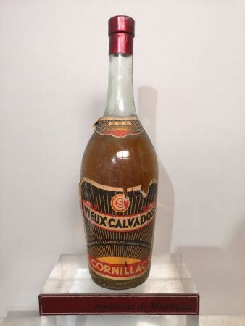 | 1 facon 1LVIEUX CALVADOS "3 étoiles" - CORNILLACannées 1960 Etiquettes légèrement abîmée. |  | 28
 |  |  | 0 | 29577

